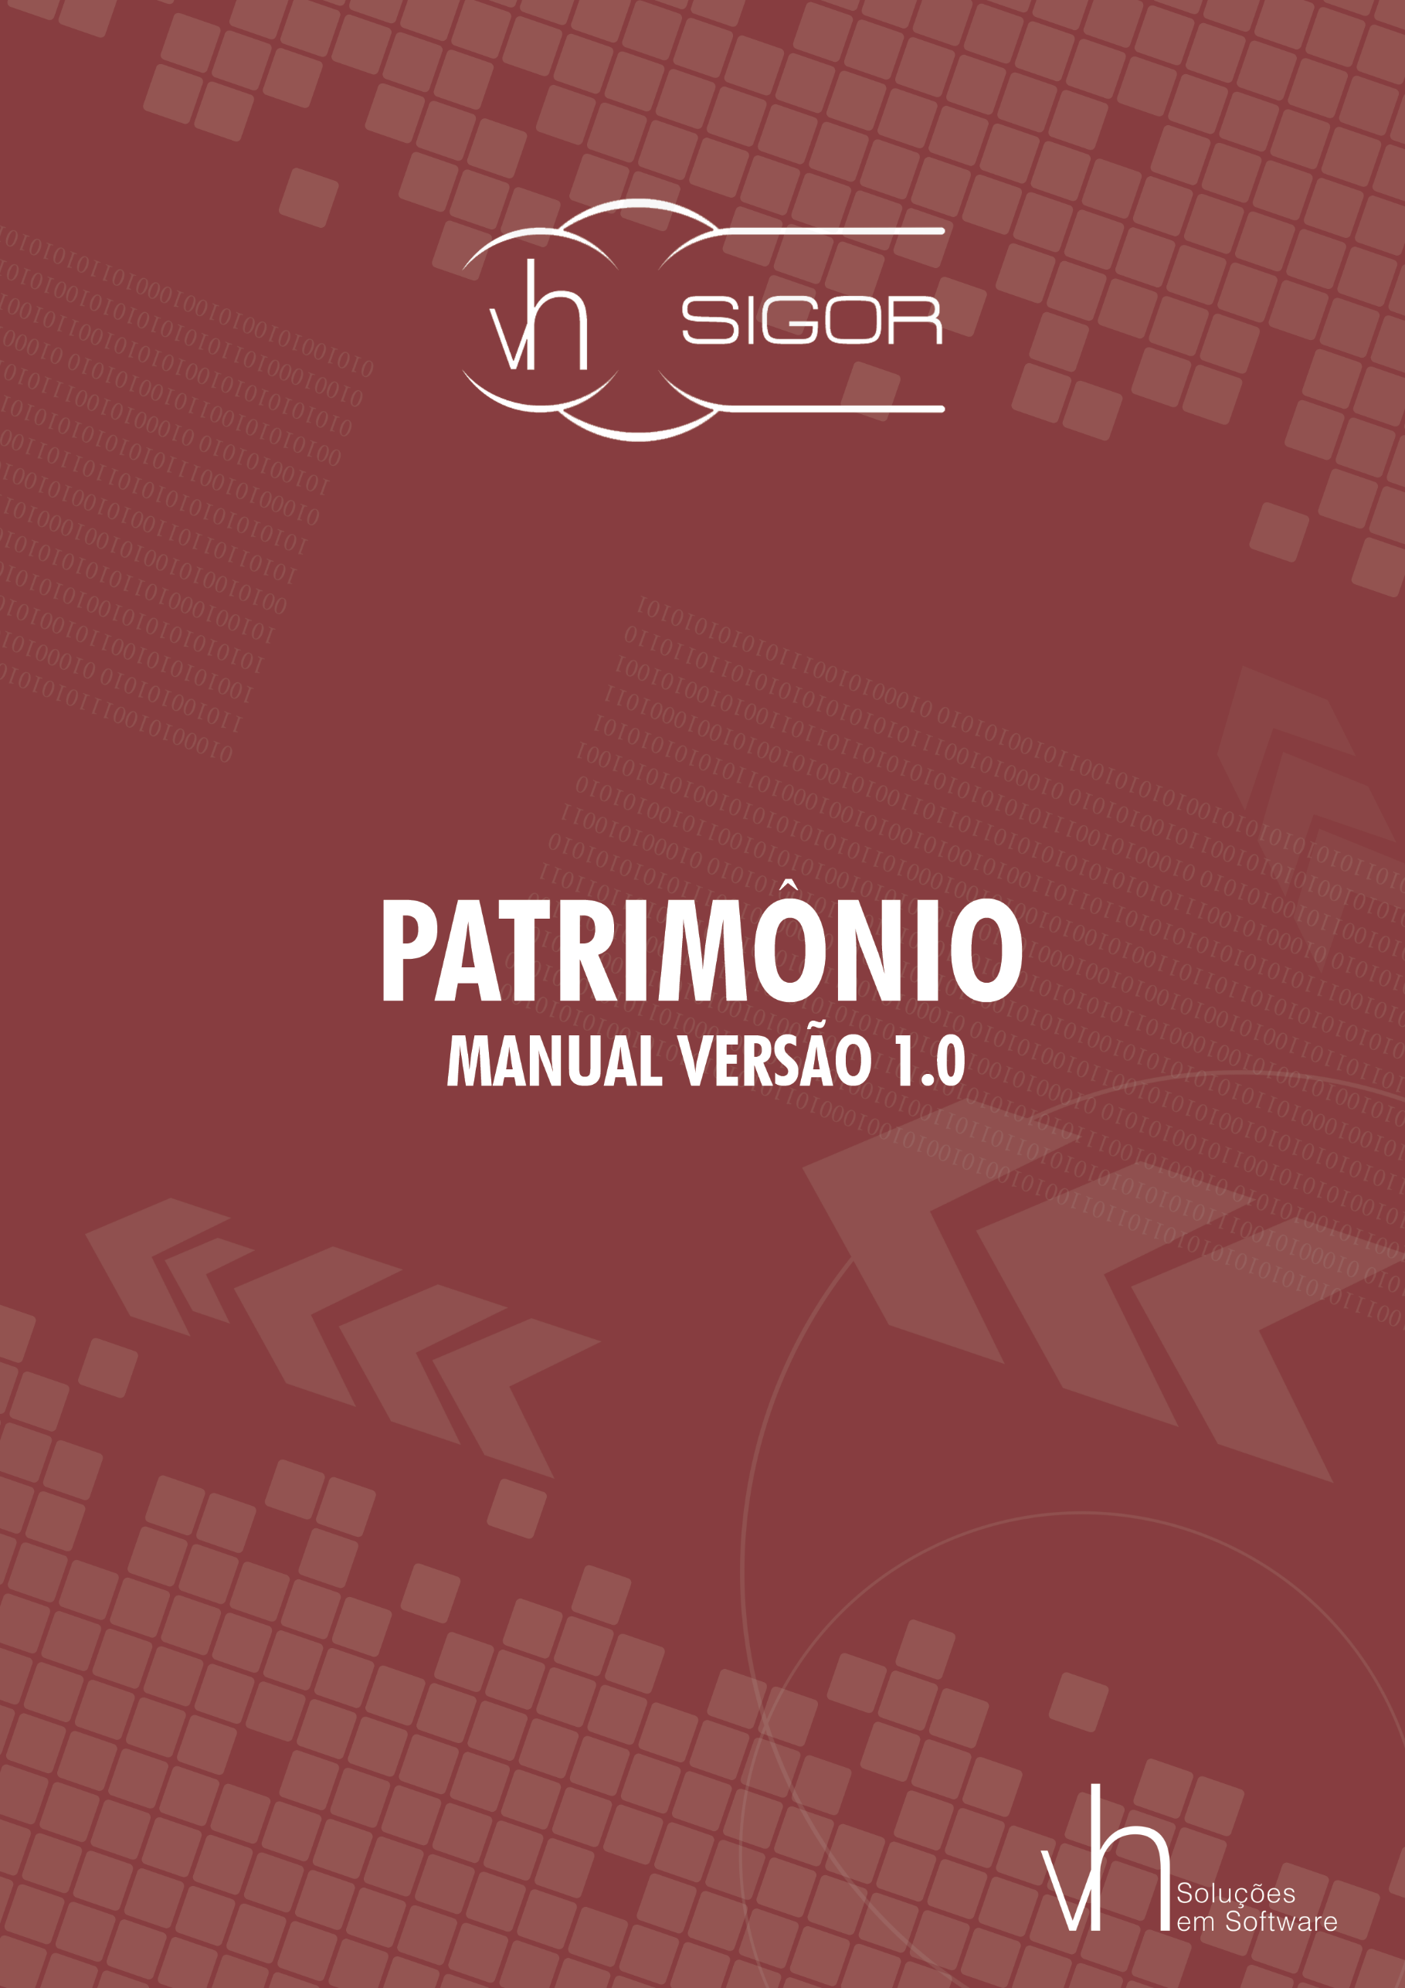

**Sumário**

[Apresentação 4](#_Toc397419615)

[Item Bem Permanente 6](#_Toc397419616)

[Opções Avançadas 7](#_Toc397419617)

[Agregação 8](#_Toc397419618)

[Avaliação 9](#_Toc397419619)

[Documentos 11](#_Toc397419620)

[Duplicar 13](#_Toc397419621)

[Foto 13](#_Toc397419622)

[Histórico 14](#_Toc397419623)

[Manutenções 15](#_Toc397419624)

[Observações 16](#_Toc397419625)

[Operações 17](#_Toc397419626)

[Reavaliação 18](#_Toc397419627)

[Relatório de Depreciação 19](#_Toc397419628)

[Seguro – Apólice 20](#_Toc397419629)

[Editar Item Bem Permanente 21](#_Toc397419630)

[Avaliação Estado de Conservação 25](#_Toc397419631)

[Seguro – Apólice 28](#_Toc397419632)

[Responsabilidade do Item Bem Permanente 29](#_Toc397419633)

[Transferência de Responsabilidade 30](#_Toc397419634)

[Solicitação Movimentação 34](#_Toc397419635)

[Lotação 41](#_Toc397419636)

[Solicitação Inventário 42](#_Toc397419637)

[Inventário Item Bem Permanente 45](#_Toc397419638)

[Empréstimo Item Bem Permanente 48](#_Toc397419639)

[Baixa Item Bem Permanente 51](#_Toc397419640)

[Doações 54](#_Toc397419641)

[Configurações Processo 59](#_Toc397419642)

[Tarefas / Processo Patrimônio 65](#_Toc397419643)

[Manuais, Roteiros e Atos 70](#_Toc397419644)

[Sincronização RFID 71](#_Toc397419645)

# 

# Apresentação

Este módulo é responsável pela gestão dos bens permanentes da organização, promovendo a automação e agilidade para execução de auditorias, tombamentos e baixas. Conta com a tecnologia de identificação RFID, que permite a identificação de forma rápida e precisa dos bens patrimoniais, facilitando o processo de gestão dos responsáveis pela guarda patrimonial e principalmente a execução de atualização de inventários.

Garante o controle de todas as movimentações realizadas, fornecendo uma visão completa e atualizada sobre a situação física e financeira do patrimônio. Fornece o registro completo dos bens patrimoniais, permitindo a identificação dos dados referentes à aquisição do bem. Agenda depreciações e valorizações, com a definição das respectivas taxas para atualização automática do valor do bem.

Para acessar o módulo Patrimônio e suas opções, selecione *Patrimônio* no menu superior. Após entrar no módulo, temos suas opções no canto esquerdo da tela, conforme Figura 1 - Patrimônio.

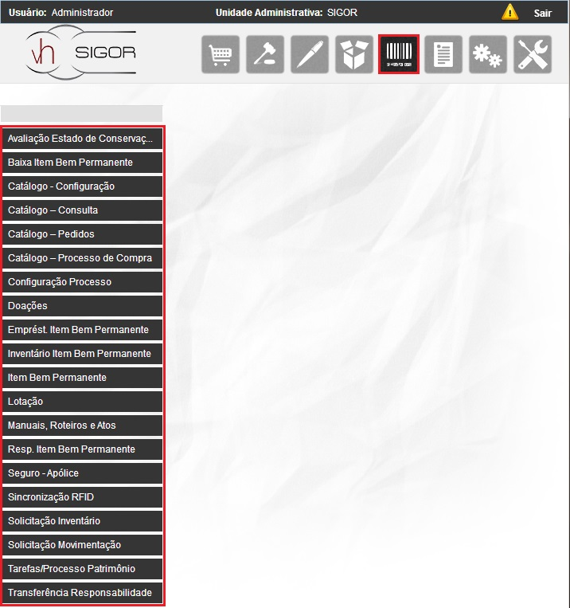

Figura 1 - Patrimônio

# Item Bem Permanente

A opção Item Bem Permanente permite a gestão dos bens patrimoniais da instituição, que podem ser definidos comoaqueles que, em razão de seu uso corrente, não perdem a sua identidade física e/ou tem durabilidade superior a dois anos, tendo identificação única por meio de tombamentos.

Para acessar esta funcionalidade selecione as seguintes opções: *Patrimônio >* *Item Bem Permanente.*

Ao selecionar esta opção o usuário poderá visualizar os bens permanentes cadastrados no sistema, podendo realizar diferentes operações, como por exemplo, editar, excluir, acessar opções avançadas, realizar pesquisas e gerar relatórios total e resumido, conforme ilustrado na Figura 2 – Item Bem Permanente.

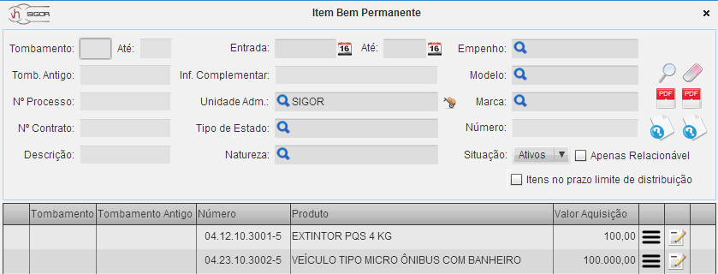

Figura 2 – Item Bem Permanente

 - Gerar relatórios

 - Consultar Lei

O sistema permite que usuários da unidade configurada como administradora do patrimônio consultem itens de outras unidades administrativas. Para selecionar uma unidade, o usuário deve clicar na lupa disponível no respectivo campo e será remetido para a consulta de unidades, onde poderá selecionar o registro desejado, conforme ilustrado na Figura 3 – Unidades Administrativas.

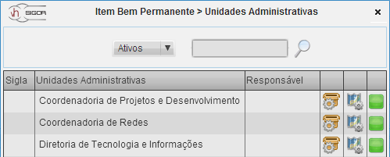

Figura 3 – Unidades Administrativas

Usuários de outras unidades poderão consultar somente os bens patrimoniais lotados em sua unidade.

Através dessa consulta, o usuário poderá gerar relatórios de bens selecionando a opção *Relatório de Bens Patrimoniais* e de *Relatório IBP – Carga Patrimonial Detalhada*.

As leis relacionadas à gestão de bens patrimoniais estão disponíveis no sistema e poderão ser consultadas.

## Opções Avançadas

Na listagem de itens de bem permanente (Figura 2 – Item Bem Permanente), ao selecionar o ícone de *Opções Avançadas*, o sistema exibirá um conjunto de funcionalidades disponíveis para bens permanentes, como por exemplo, agregação, apólice de seguro, avaliação de estado de conservação, depreciação/valorização, documentos, foto, históricos, manutenções e operações, relatório de depreciação, conforme ilustrado na Figura 4 – Opções Avançadas.

 - Opções avançadas

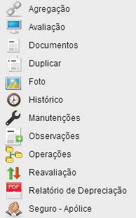

Figura 4 – Opções Avançadas

## Agregação

O sistema permite realizar a agregação de bens permanentes, através da opção *Agregação*. Ao selecionar este ícone, o usuário será remetido a uma consulta de itens agregado ao bem já cadastrado no sistema, informando o motivo, descrição, data e adicionar itens agregados, conforme ilustrado na Figura 5 – Agregação Item Bem Permanente. O sistema permite identificar se o item está agregado a outro bem e também exibe a listagem de bens agregados ao item selecionado.

 - Agregação

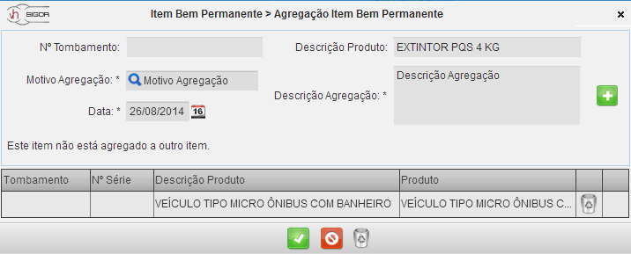

Figura 5 – Agregação Item Bem Permanente

- Adicionar novo



 - Remover

O usuário deverá adicionar um motivo para a agregação na opção *Motivo Agregação*, selecionando a lupa disponível no respectivo campo, informar a data e a descrição da agregação. Feito isso, ao selecionar o ícone *Adicionar Novo,* o sistema exibirá uma consulta de itens de bem permanente, onde o usuário poderá selecionar o item desejado para agregação com um duplo clique.

A exclusão da agregação pode ser realizada a partir da opção *Remover*. O usuário também poderá excluir itens da agregação, selecionando o ícone *remover* para o registro desejado.

As operações de baixa, retirada e transferência movimentam todos os itens da agregação, se o item selecionado for o item PAI. Caso o item selecionado for um filho, será mostrado uma mensagem dizendo que é necessário desagregar antes de movimentar aquele item.

## Avaliação

As avaliações de estado de conservação do item poderão ser consultadas através da opção *Avaliação*. Ao selecionar esta opção o usuário poderá visualizar as avaliações cadastradas no sistema, podendo também cadastrar nova avaliação, editar, ativar/desativar, gerar relatório e realizar pesquisas, como ilustrado naFigura 6 - Avaliação de Estado de Conservação**.**

 - Avaliação

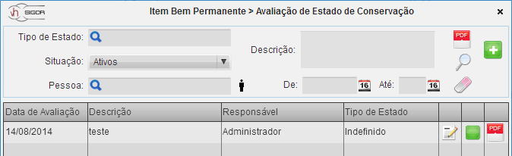

Figura 6 - Avaliação de Estado de Conservação

 - Laudo de Avaliação

add - Adicionar novo

Através o ícone *Laudo de Avaliação*, o usuário poderá gerar relatórios da avaliação do estado de conservação, podendo gerar relatório de um estado de conservação especifico, selecionando este ícone localizado ao lado de cada avaliação ou gerar relatório de todas as avaliações cadastradas selecionando este ícone localizado na parte superior da tela.

O cadastro de avaliação do estado de conservação pode ser acessado através da opção *Adicionar novo*. Para cadastrar uma nova avaliação deve ser informado obrigatoriamente uma pessoa ou comissão responsável, tipo de estado, descrição e data de avaliação e status, como ilustrado na Figura 7 – Cadastro de Avaliação de Estado de Conservação*.*

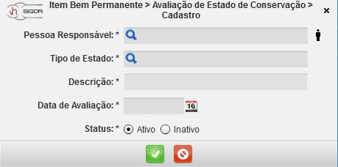

Figura 7 – Cadastro de Avaliação de Estado de Conservação

## Documentos

A consulta de documentos cadastrados para o bem patrimonial poderá ser acessada através do ícone *Documentos*. A partir dessa consulta o usuário poderá cadastrar novo documento, editar, ativar/inativar e realizar pesquisas, conforme ilustrado na Figura 8 – Documentos.

 - Documentos

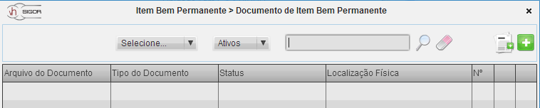

Figura 8 – Documentos

add - Adicionar novo

 - Adicionar Novos

O cadastro de um novo documento pode ser acessado através de duas opções, na qual, podemos adicionar um novo documento ou vários documentos de uma vez. Na opção *Adicionar novos*, o usuário poderá adicionar vários documentos através da opção *Anexar Arquivo*. Depois dos documentos anexados, devem ser preenchidas as informações necessárias, tipo de documento, nº documento, data e localização física. Os documentos anexados podem ser excluídos utilizando a opção excluir. Esta opção de cadastro de documentos é ilustrada na Figura 9 – Adicionar Documentos*.*

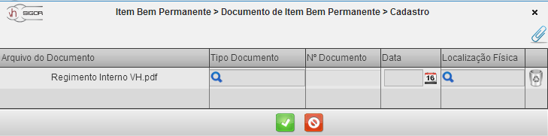

Figura 9 – Adicionar Documentos

 - Remover

adicionar-novo - Adicionar novo

anexar - Anexar arquivo

Para adicionar um documento, o sistema disponibiliza a opção *Adicionar novo* (*Figura 9 - Documentos*). Ao selecionar esta opção, o usuário deverá informar o tipo do documento, n° do documento, localização física, data do documento, anexar o arquivo clicando no ícone *Anexar arquivo* e informar o status do documento. Isto é ilustrado na Figura 10 – Adicionar um documento.

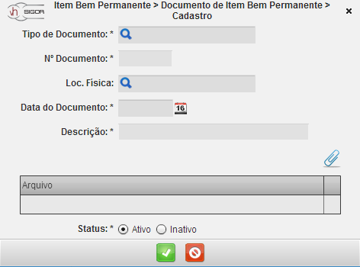

Figura 10 – Adicionar um documento

## Duplicar

No ícone *Duplicar* o usuário tem a possibilidade de duplicar o item selecionado apenas habilitando os campos que deseja ser duplicado e clicar em *salvar*, conformeFigura 11 – Duplicar.

 - Duplicar

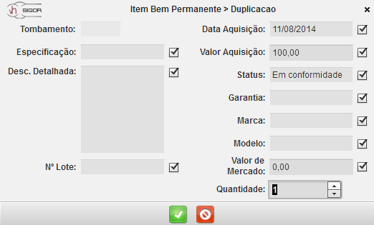

Figura 11 – Duplicar

## Foto

O sistema permite cadastrar as fotos associadas ao bem permanente. Para consultar as fotos do item, o usuário deve selecionar o ícone *Foto*. Nesta opção o sistema exibirá uma listagem de fotos, podendo também cadastrar nova foto, editar, ativar/inativar, excluir e realizar pesquisas, como ilustrado na Figura 12 – Foto Item Bem Permanente.

* - Foto

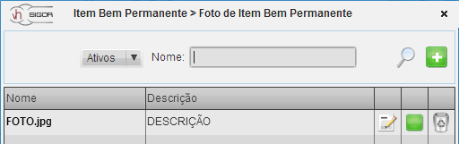

Figura 12 – Foto Item Bem Permanente

 - Adicionar novo

Para cadastrar uma nova foto, o usuário deve clicar no ícone *Adicionar novo*. Ao selecionar essa opção, o usuário será remetido para a interface de cadastro, onde deverá informar o nome, descrição e status e selecionar a foto a ser incluída, isto é ilustrado na Figura 13 – Cadastro Foto Item Bem Permanente

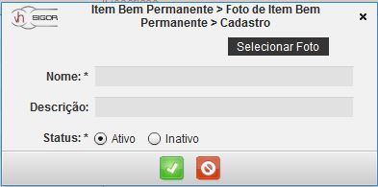

Figura 13 – Cadastro Foto Item Bem Permanente

## Histórico

Ao selecionar o ícone de *Histórico*, o sistema exibirá uma consulta de alterações realizadas no registro do item bem permanente, contendo a data, responsável e alteração efetuada, conforme ilustrado na Figura 14 – Histórico Item Bem Permanente.

 - Histórico

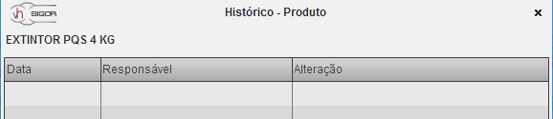

Figura 14 – Histórico Item Bem Permanente

## Manutenções

O histórico das manutenções pode ser gerenciado através da opção *Manutenções*. Ao selecionar esta opção o sistema exibirá a consulta ilustrada na Figura 15 – Manutenção Item Bem Permanente, a partir da qual o usuário também poderá cadastrar, editar, excluir, receber item da manutenção, gerar guia de saída e realizar pesquisas.

 - Manutenções

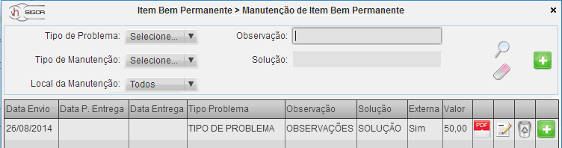

Figura 15 – Manutenção Item Bem Permanente

 - Adicionar novo

Para cadastrar uma nova manutenção o usuário deverá selecionar o ícone *Adicionar novo* e informar o tipo de problema, tipo de manutenção, status da guia de saída, observações, solução, garantia, valor, data de envio, data prevista de entrega. O usuário também poderá especificar se a manutenção é externa, habilitando esta opção surgirá um novo campo na tela para o preenchimento da empresa responsável, conforme ilustradio na Figura 16 - Cadastro Manutenção Item Bem Permanente*.*

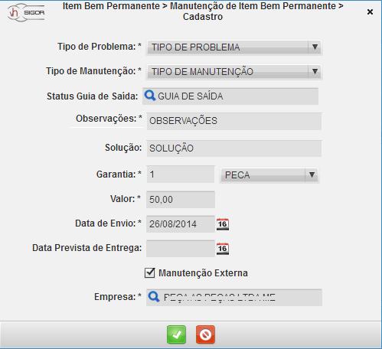

Figura 16 - Cadastro Manutenção Item Bem Permanente

## Observações

A opção *Observações* tem como objetivo adicionar, editar, remover e visualizar a listagem de observações criadas para cada item bem permanente, conforme Figura 17 - Observações.

 - Observações

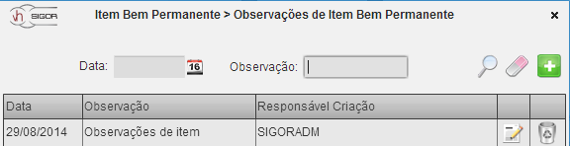

Figura 17 - Observações

 - Adicionar novo

- Editar



 - Remover

Para adicionar uma nova observação, clicar em *Adicionar novo* e preencher os campos data e observações, conforme Figura 18 - Cadastro Observações. Para *editar*, clicar em editar na observações desejada, na tela da Figura 17 - Observações, assim como para *excluir*, clicar em remover na observação desejada.

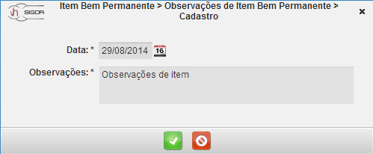

Figura 18 - Cadastro Observações

## Operações

As operações efetuadas com o bem permanente poderão ser consultadas através do ícone *Operações*. Ao selecionar essa opção, será exibido o histórico de operações do bem patrimonial, como por exemplo, entrada, avaliações, baixa e manutenções, conforme ilustrado naFigura 19 – Operações Item Bem Permanente.

- Operações

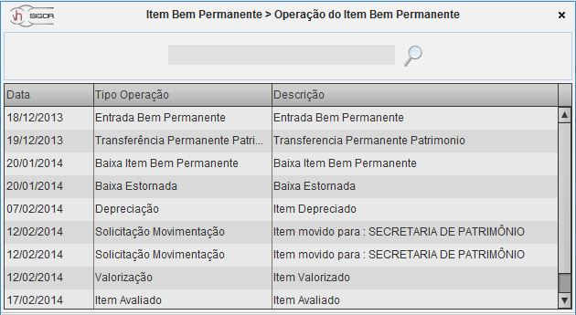

Figura 19 – Operações Item Bem Permanente

## Reavaliação

Para acessar a reavaliação do bem permanente, o usuário deve selecionar a opção *Reavaliação*. Ao selecionar esta opção, o usuário será remetido para uma consulta de depreciações e reavaliações cadastradas para o bem permanente. A partir dessa consulta o usuário poderá cadastrar, consultar e excluir os registros desejados, conforme ilustrado na Figura 20 – Reavaliação.

 - Reavaliação

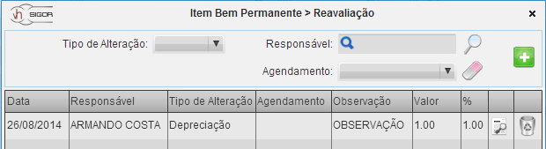

Figura 20 – Reavaliação

A depreciação do item bem permanente corresponde à diminuição do valor do bem, resultante do desgaste pelo uso, ação da natureza ou obsolescência normal. Já a reavaliação se dá pelo aumento do valor do item, embasado nas pesquisas de mercado referente ao item em questão.

Para incluir um novo registro, o usuário deve selecionar a opção *Adicionar novo*. O sistema exibirá a interface de cadastro, onde deverá ser especificado o tipo de alteração, responsável, data, porcentagem ou valor da alteração e observação, conforme ilustrado na Figura 21 – Cadastro de Depreciação/Reavaliação.

 - Adicionar novo

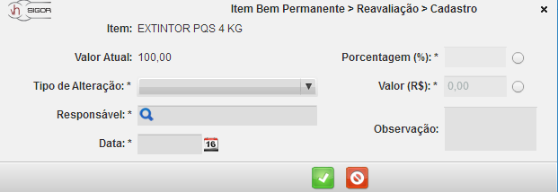

Figura 21 – Cadastro de Depreciação/Reavaliação

O detalhamento de uma depreciação/reavaliação pode ser acessado através do ícone *Visualizar*. Para excluir determinado registro, o usuário deve selecionar a opção *Remover*.

 - Visualizar

 - Remover

## Relatório de Depreciação

Para ter acesso ao relatório de depreciação do bem permanente, o usuário deve acessar a opção *Relatório de Depreciação*. Ao selecionar esta opção o usuário poderá escolher o período no qual deseja emitir o relatório de Depreciação do item selecionado, conforme a Figura 22 – Relatório de Depreciação.

 - Relatório de Depreciação

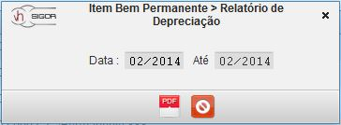

Figura 22 – Relatório de Depreciação

## Seguro – Apólice

Para consultar as apólices de seguro cadastradas para o bem permanente, o usuário deve selecionar a opção *Apólice de Seguro*. Ao selecionar esta opção o usuário poderá visualizar as apólices, podendo também cadastrar nova apólice, editar, ativar/inativar e realizar pesquisas, como ilustrado na Figura 23 – Apólice de Seguro.

 - Apólice de Seguro

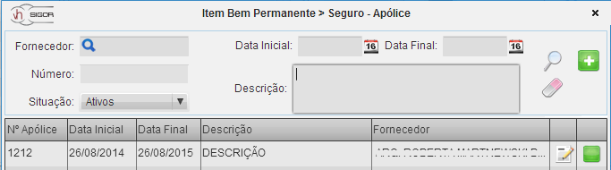

Figura 23 – Apólice de Seguro

O cadastro de apólice de seguro pode ser acessado através da opção *Adicionar novo*. Para cadastrar uma nova apólice deve ser informando o fornecedor/segurador, descrição, data inicial, data final, número da apólice e valor assegurado, como ilustrado na Figura 24 – Cadastro Apólice de Seguro.

- Adicionar novo



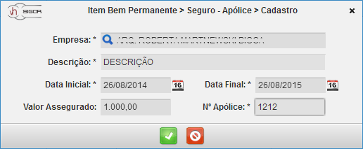

Figura 24 – Cadastro Apólice de Seguro

## Editar Item Bem Permanente

Determinadas informações do bem permanente poderão ser editadas. Para isso, o usuário deve selecionar a opção *Editar* do registro desejado, conforme Figura 25 – Editar Item Bem Permanente. Ao selecionar essa opção, o sistema exibirá a interface de edição contendo duas abas, sendo elas: Dados Gerais e Registro de Entrada.

* - Editar

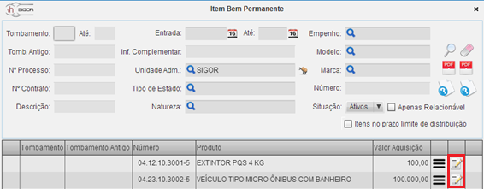

Figura 25 – Editar Item Bem Permanente

A aba de *Dados Gerais* contém informações específicas do bem permanente e somente determinados campos poderão ser editados, conforme ilustrado na Figura 26 – Dados Gerais.

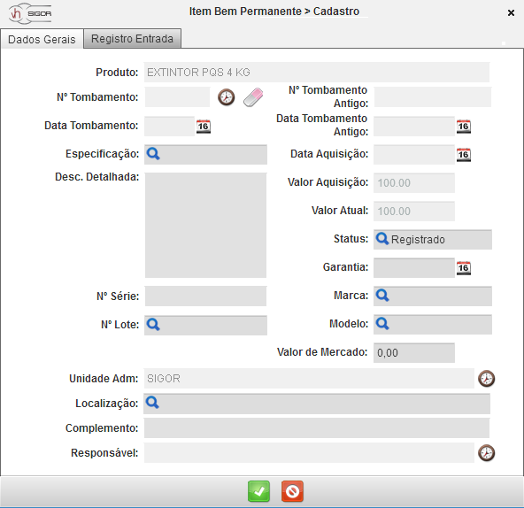

Figura 26 – Dados Gerais

O sistema permite armazenar o histórico de tombamentos gerados para o bem permanente. Ao selecionar o ícone *Histórico de Tombamento*, o sistema exibirá a consulta de tombamento do item, conforme ilustrado na Figura 27 – Histórico Tombamento.

 - Histórico de Tombamento

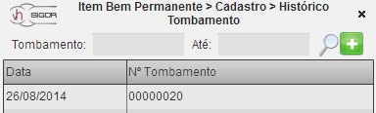

Figura 27 – Histórico Tombamento

Para cadastrar um novo tombamento para o bem permanente, o usuário deve selecionar o ícone *Adicionar novo* e informar o número do novo tombamento, conforme ilustrado na Figura 28 – Cadastro de Tombamento.

 - Adicionar novo

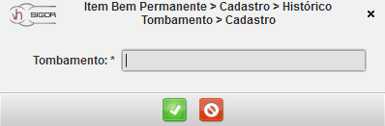

Figura 28 – Cadastro de Tombamento

O histórico de lotações do bem permanente pode ser acessado através da opção *Histórico de Unidade Administrativa*. Ao selecionar esta opção, o sistema exibirá uma consulta de unidades administrativas em que o bem já foi lotado, como ilustrado na Figura 29 – Histórico Lotação Item Bem Permanente.

 - Histórico de Unidade Administrativa

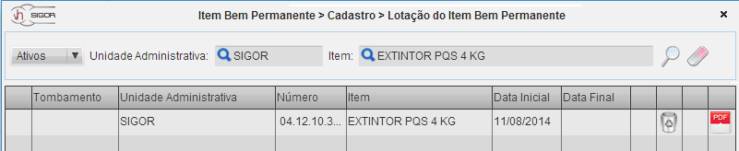

Figura 29 – Histórico Lotação Item Bem Permanente

O usuário também poderá gerar o termo de movimentação bem patrimonial através desta consulta, selecionado o ícone *Guia de Transferência*, para o registro desejado.

 - Termo Movimentação Bem Patrimonial

Para consultar o histórico de responsáveis pelo bem patrimonial, o usuário deve selecionar o ícone *Histórico de Responsabilidade*. Ao selecionar esta opção, o sistema exibirá uma consulta das transferências de responsáveis do item, conforme ilustrado na Figura 30 – Histórico Responsabilidade Item Bem Permanente.

**** - Histórico de Responsabilidade

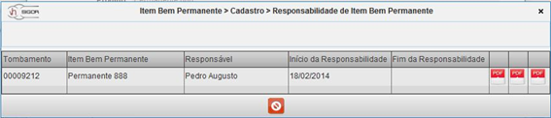

Figura 30 – Histórico Responsabilidade Item Bem Permanente

A aba de *Registro de Entrada* contém as informações relacionadas à aquisição do bem permanente, como por exemplo, tipo de aquisição, natureza de despesa, número de empenho e fornecedor, conforme ilustrado na Figura 31 – Registro Entrada.

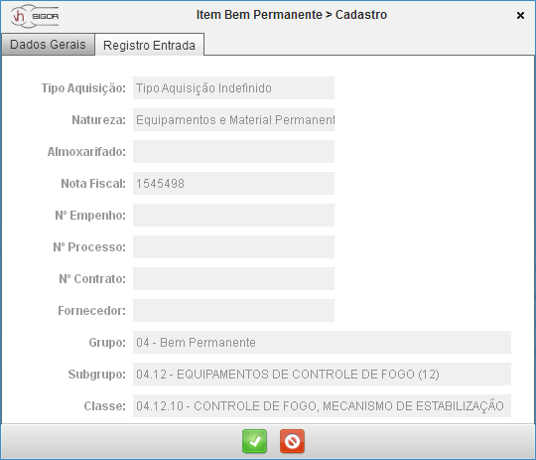

Figura 31 – Registro Entrada

# Avaliação Estado de Conservação

A Avaliação do Estado de Conservação será utilizada para fazer o registro da condição de conservação de um ou mais item de bem permanente e poderá ser realizada por uma comissão ou um responsável.

Para acessar esta funcionalidade, selecione as seguintes opções: *Patrimônio > Avaliação Estado de Conservação.*

Ao selecionar esta opção o usuário poderá visualizar as avaliações já cadastradas no sistema, podendo também editar, realizar pesquisas e cadastrar nova avaliação, como ilustrado na Figura 32 – Avaliação Estado de Conservação**.**

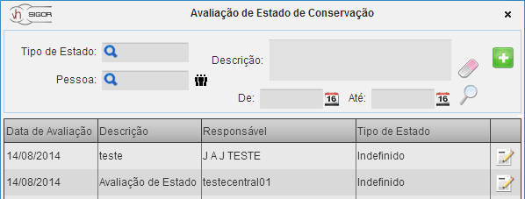

Figura 32 – Avaliação Estado de Conservação

alterar-filtro/http://puu.sh/b8NaA/c171637fc5.png - Comissão/Pessoa

add - Adicionar novo

Ao realizar pesquisas através dos filtros, o usuário terá a opção de alterar o filtro *Pessoa* para *Comissão* e vice e versa, selecionando o ícone *Alterar para Comissão*, localizado ao lado do filtro Pessoa. Através deste filtro o usuário será remetido para uma consulta das pessoas ou comissões cadastradas no sistema. Para saber mais sobre estas funcionalidades consulte os manuais Pessoa e Comissão.

Ao selecionar o filtro *Tipo de Estado* o usuário será remetido para a consulta dos tipos de estado cadastrados no sistema, podendo assim realizar pesquisas por avaliações de estado de conservação com o tipo de estado selecionado. Para saber mais sobre esta funcionalidade, consulte Manual Tipo de Estado de Conservação.

O cadastro de avaliação do estado de conservação pode ser acessado através da opção *Adicionar novo*. Para cadastrar uma nova avaliação deve ser informada uma pessoa ou comissão responsável, tipo de estado, descrição, data de avaliação e adicionar os itens que serão avaliados. Pode ser selecionado um único item ou vários para a mesma avaliação. AFigura 33 – Cadastrar Avaliaçãoilustra essa interface de cadastro.

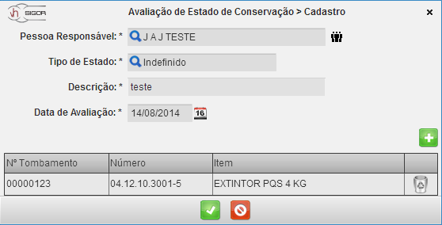

Figura 33 – Cadastrar Avaliação

Para selecionar o responsável pela avaliação, o usuário terá opção de informar uma pessoa ou comissão. Clicando no ícone *Alterar para Comissão*, o usuário poderá alterar para comissão e selecionar uma comissão responsável pela avaliação.

Após informar os dados gerais, devem ser selecionados os bens avaliados, através do botão *Adicionar item*. Ao clicar nesse botão, o usuário será remetido para a consulta de bens permanentes cadastrados no sistema, podendo consultar e selecionar os itens necessários para a avaliação.

Ao salvar o novo registro, o usuário será remetido para a consulta de avaliações, onde poderá utilizar os campos de pesquisa disponíveis para filtrar os registros.

Para editar uma avaliação, o usuário deve selecionar a opção *Editar* do registro de desejado. Ao selecionar essa opção, o sistema exibira a interface de cadastro com os campos preenchidos conforme as informações da avaliação de estado de conservação selecionada, para que seja realizada a edição.

 - Editar

alterar-filtro/http://puu.sh/b8NaA/c171637fc5.png - Comissão/Pessoa

add - Adicionar item

# Seguro – Apólice

A contratação de seguros de bens patrimoniais poderá ser cadastrada e controlada através da apólice de seguro, que descreve o número, período de cobertura, a descrição da apólice e o segurador.

Para acessar esta funcionalidade, selecione as seguintes opções: Patrimônio> Seguro - Apólice.

Ao selecionar esta opção o usuário poderá visualizar as apólices de seguros já cadastradas no sistema, podendo cadastrar, editar, ativar/inativar os registros desejados e realizar pesquisas, como ilustrado na Figura 34 – Seguro - Apólice.

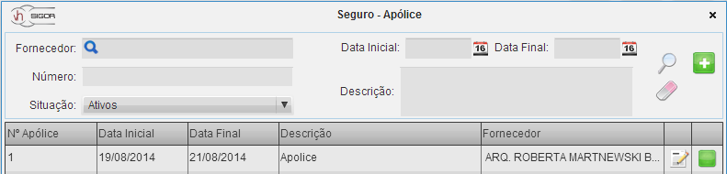

Figura 34 – Seguro - Apólice

O cadastro de apólice de seguro pode ser acessado através da opção *Adicionar novo*. Para cadastrar uma nova apólice deve ser informado o fornecedor/segurador, descrição, data inicial, data final, número da apólice e valor assegurado, como ilustrado na Figura 35 – Cadastro Seguro - Apólice.

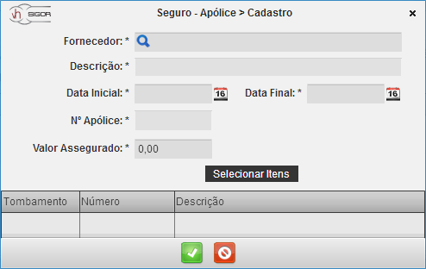

Figura 35 – Cadastro Seguro - Apólice

O usuário deverá informar o fornecedor, a data inicial e final, que, referem-se ao período de vigência da apólice de seguro e não a data em que a mesma foi cadastrada no sistema.

Após informar os dados gerais da apólice, devem ser selecionados os bens assegurados, através do botão *Selecionar Itens*.

 - Selecionar Itens da apólice

 - Editar

 - Ativar / Inativar

Ao clicar nesse botão, o sistema exibirá uma consulta de item bem permanente, devendo selecionar com um duplo clique o bem assegurado.

Para editar uma apólice, o usuário deve selecionar a opção *Editar* (Figura 34 – Seguro - Apólice) do registro de desejado. Ao selecionar essa opção, o sistema exibirá a interface de cadastro com os campos preenchidos conforme as informações da apólice selecionada, para que seja realizada a edição.

O sistema também permite a edição da situação das apólices de seguro. Para inativar uma apólice o usuário deve selecionar a opção *Ativar/Inativar*. Os registros inativos poderão ser visualizados ao selecionar o filtro *Situação*. Para ativar um registro, basta selecionar a opção *Ativar/Inativar*.

 - Situação no Sistema

 - Ativar/Inativar

# Responsabilidade do Item Bem Permanente

A Responsabilidade do Item Bem Permanente será utilizada para consulta da relação dos itens, seus respectivos responsáveis e número de tombamento.

Para acessar esta funcionalidade, selecione as seguintes opções: *Patrimônio > Responsabilidade Item Bem Permanente.*

Ao selecionar esta opção o usuário poderá visualizar as responsabilidades de itens de bem permanente, podendo visualizar seu status, tombamento, descrição do item e responsável, como ilustrado na Figura 36 – Responsabilidade Item Bem Permanente*.*

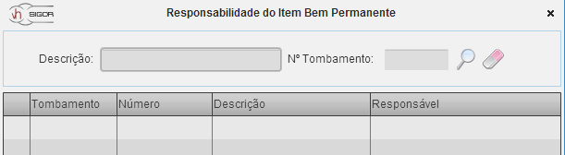

Figura 36 – Responsabilidade Item Bem Permanente

O usuário só poderá visualizar itens que estão sobre sua responsabilidade. Se o item estiver sofrendo processo de transferência de responsabilidade, estiver sendo inventariado ou for bloqueado para uso, o ícone *Item bloqueado* será habilitado, impedindo o usuário de utilizar o item.

* - Item Bloqueado

# Transferência de Responsabilidade

A Transferência de Responsabilidade Item Bem Permanente será utilizada para registrar transferência de responsabilidade de itens bem permanente, o usuário só poderá transferir itens que estão sob sua responsabilidade.

Para acessar esta funcionalidade, selecione as seguintes opções: *Patrimônio > Transferência Responsabilidade.*

Ao selecionar esta opção o usuário poderá visualizar as transferências já cadastradas no sistema, podendo também cadastrar, editar, enviar transferência, excluir e realizar pesquisas, como ilustrado na Figura 37 – Transferência Item Bem Permanente*.*

**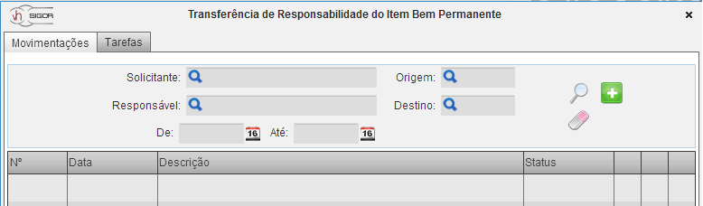**

Figura 37 – Transferência Item Bem Permanente

O Cadastro de uma nova transferência de reponsabilidade pode ser acessada através da opção *Adicionar novo*. Para cadastrar uma nova transferência deve ser informado a data, descrição, adicionar responsabilidade e informar o destino, como ilustrado na Figura 38 – Cadastro Transferência.

 - Adicionar novo

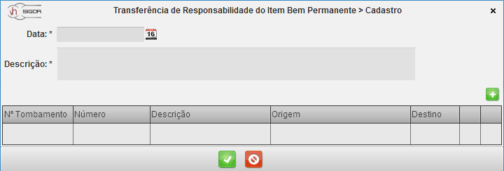

Figura 38 – Cadastro Transferência

Para adicionar um item para transferência o usuário deverá acessar o ícone *Adicionar novo*. Ao selecionar esta opção o usuário será remetido a uma tela de consulta de itens que estão sobre sua responsabilidade, devendo selecionar o item desejado com um duplo clique. Para mais informações sobre responsabilidade de item bem permanente, consulte o Manual Responsabilidade Item Bem Permanente. Esta consulta é ilustrada na Figura 39 – Item Responsabilidade.

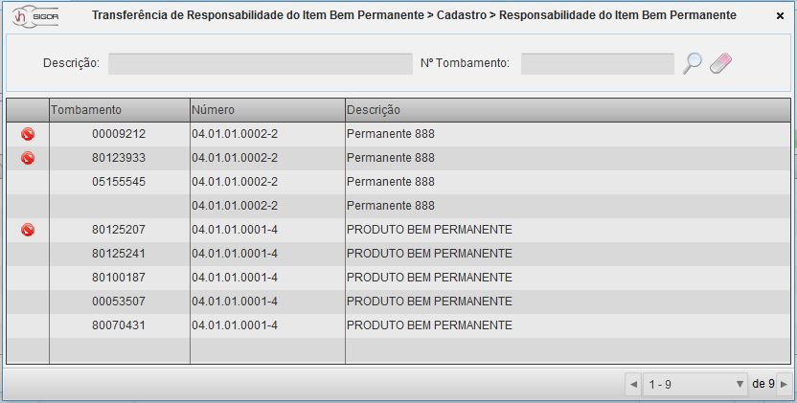

Figura 39 – Item Responsabilidade

Após selecionar item para transferência, o usuário deverá informar seu destino, selecionando a lupa de busca, e informando a pessoa para a qual será transferida a responsabilidade do item. Isto é ilustrado na Figura 40 – Itens adicionados.

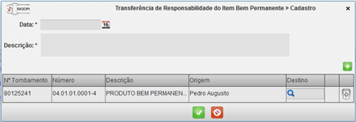

Figura 40 – Itens adicionados

Na consulta de transferência de item (Figura 37 – Transferência Item Bem Permanente), ao selecionar o ícone *Enviar*, a transferencia será encaminhada para aprovação do destino, ou seja, aquele que passará a ter a responsabilidade sobre o item bem permanente.

* - Enviar

As transferências de responsabilidade enviadas para avaliação poderão ser visualizadas na aba *Tarefas.* O usuário somente visualizará transferências de itens destinados a eles. Isto é visualizado na Figura 41 – Tarefas.

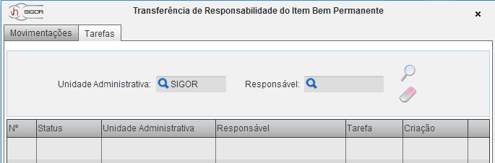

Figura 41 – Tarefas

O usuário acompanhará o status das tarefas criadas por ele de Aprovação destino, Clicando sobre alguma das tarefas grifadas em azul (Figura 37 – Transferência Item Bem Permanente), é possível visualizar suas informações de cadastro e o status, como mostra a Figura 42 – Informações*.*

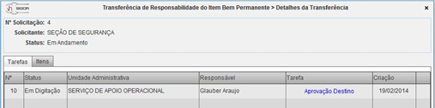

Figura 42 – Informações

Para aprovar a transferência de responsabilidade, o usuário de destino ,ao selecionar o ícone *Iniciar a tarefa atual* (Figura 41 – Tarefas), poderá iniciar a aprovação da transferencia.

iniciar - Iniciar a tarefa atual

 - Continuar a Tarefa Atual

Se o usuário não concluir uma tarefa, o botão *Continuar a Tarefa Atual*, ficará habilitado. Ao selecionar qualquer um dos dois ícones o usuário será remetido a tela *Tarefa,* devendo aprovar/reprovar a transferência solicitada.

Para concluir a aprovação, o usuário deverá selecionar o ícone *Prosseguir para a próxima tarefa*. Para confirmar a aprovação e finalizar a transferencia o usuário deverá concluir a ação clicando no botão Concluir ação. Isto é ilustrado na Figura 43 – Tarefa Aprovação.

 - Prosseguir para a próxima tarefa

 - Concluir Ação

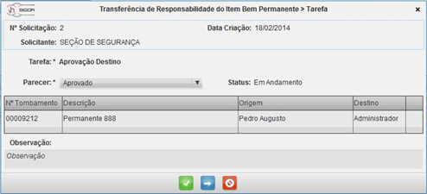

Figura 43 – Tarefa Aprovação

# Solicitação Movimentação

A Solicitação Movimentação será utilizada para o registro e controle de solicitações de movimentação.

Para acessar esta funcionalidade, selecione a seguinte opção: *Patrimônio > Solicitação Movimentação*.

Ao selecionar esta opção o usuário poderá visualizar as movimentações já cadastradas no sistema, podendo também cadastrar, editar, enviar movimentação, excluir, gerar relatórios e realizar pesquisas, como ilustrado na Figura 44 – Movimentação*.*

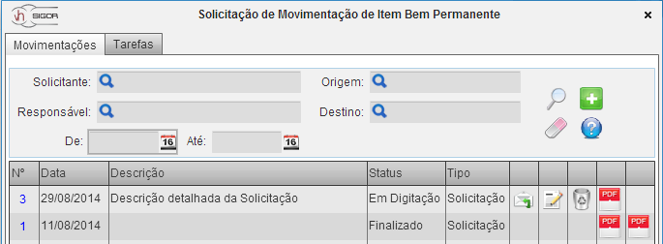

Figura 44 – Movimentação

 - Adicionar novo

- Enviar



 - Editar

 - Excluir

 - Guia de Transferência (esquerda), Termo Transferência (direita)

O Cadastro de uma nova solicitação de movimentação pode ser acessada através da opção *Adicionar novo*. Para cadastrar uma nova solicitação de movimentação deve ser informado a data, data para agendamento (se houver), descrição, informar se é movimentação direta ou não, adicionar itens e destino. Caso houver mais de um item e todos forem encaminhados para o mesmo destino, podem ser usados os campos replicar unidade administrativa destino e replicar localização física destino, como ilustrado na Figura 45 – Cadastro Solicitação de Movimentação.

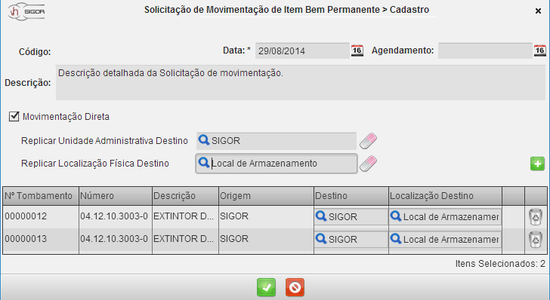

Figura 45 – Cadastro Solicitação de Movimentação

 - Adicionar novo

Ao selecionar a opção *Movimentação Direta,* o usuário informará que esta movimentação não necessita de aprovação do departamento de origem ou destino, poisé realizada somente pela unidade responsável pelo setor de Patrimônio.

Ao selecionar o ícone *Adicionar Novo*, o usuário será remetido a uma consulta de itens de bem permanente cadastrados, podendo adicionar o item desejado, selecionando um ou mais e clicar em *salvar*, ao cadastro de movimentação. Esta consulta é ilustrada na Figura 46 – Solicitação Item Bem Permanente.

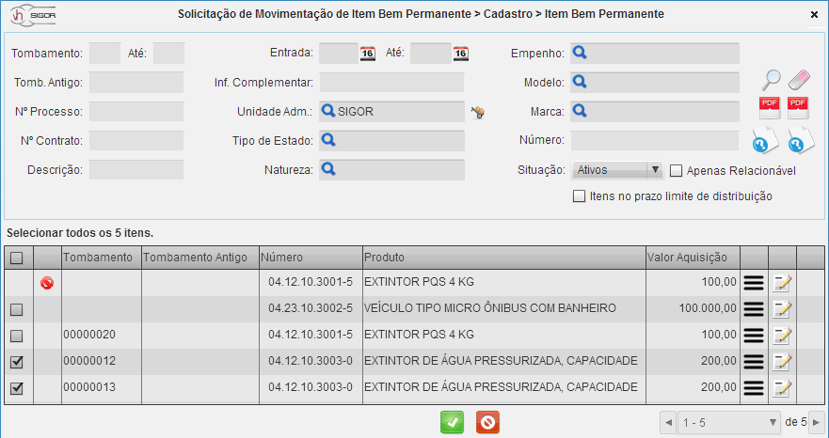

Figura 46 – Solicitação Item Bem Permanente

 - Salvar

Após selecionar os itens, o usuário visualizará algumas informações necessárias para sua movimentação, podendo excluir o item, como ilustrado na Figura 45 – Cadastro Solicitação de Movimentação*.*

O usuário deverá selecionar a Unidade Administrativa de destino da movimentação. Para preenchimento deste campo, basta acessar a lupa que se encontra no mesmo. O usuário será remetido a uma tela de consulta de Unidades Administrativas, devendo selecionar o a unidade de destino com um duplo clique.

Feito isto, o registro da solicitação de movimentação aparecerá com o status “Em Digitação” na consulta de movimentação (Figura 44 – Movimentação). Ao selecionar o ícone *Enviar*, a movimentação será efetivada e a solicitação de movimentação de itens bem permanente será enviada para aprovação.

Na aba *Tarefas*, o usuário com privilegios poderá visualizar todas as tarefas em andamento da sua Unidade Administrativa. Como mostra a Figura 47 – Tarefas*.*

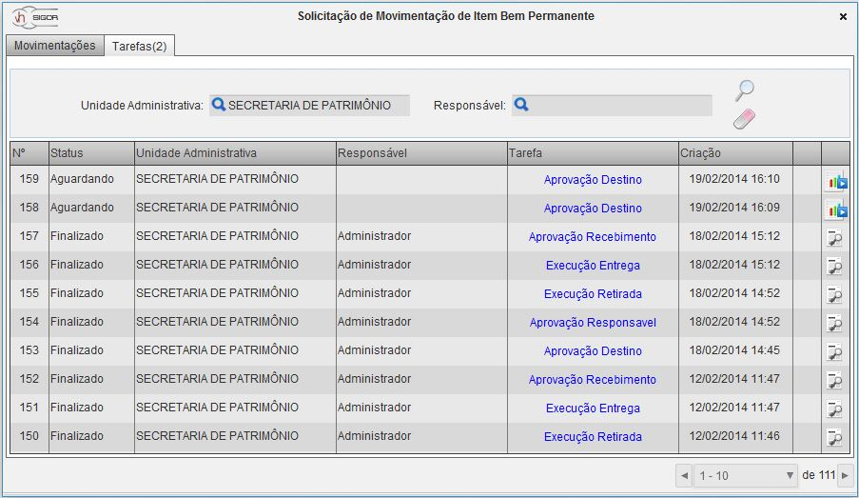

Figura 47 – Tarefas

Na mesma tela, o usuário acompanhará o status de cada tarefa, sendo elas Aprovação Destino, Aprovação Origem, Aprovação Responsavel, Execução Retirada, Execução Entrega, Aprovação Recebimento. Clicando sobre alguma das tarefas grifadas em azul é possível visualizar suas informações de cadastro.

* Aprovação Origem: Quando o usuário responsável pelo registro da movimentação não pertencer as unidades administrativas de origem e destino da movimentação de itens, está movimentação deverá ser aprovada pelos mesmos. O usuário responsável pela unidade administrativa cadastrada como origem, deverá realizar a aprovação da movimentação. Se o usuário responsável pelo registro da movimentação pertencer as unidades administrativas de origem, somente a Aprovação de Destino e Aprovação Responsável serão realizadas.
* Aprovação Destino: Após a aprovação da unidade de origem, o processo de movimentação deverá ser aprovado pelo destino. O usuário responsável pela unidade administrativa registrada como destino da movimentação dos itens, deverá realizar a aprovação da movimentação.
* Aprovação Responsável: Após as outras aprovações necessárias realizadas, a unidade administrativa responsável pelo subgrupo do produto (caso o item não possuir um subgrupo ou responsável pelo seu subgrupo, o responsável pelo patrimônio realizará esta aprovação), deverá realizar a aprovação da movimentação. Após estas aprovações, a movimentação será efetuada. Se o responsável pelo registro de movimentação for o mesmo responsável pelo subgrupo do produto, somente será necessário realizar as outras duas aprovações.

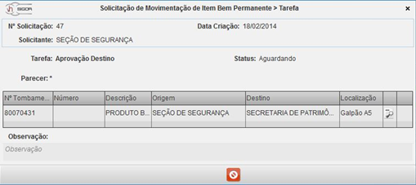

Figura 48 – Informações da Movimentação

Ao selecionar o ícone *Iniciar a tarefa atual* (Figura 47 – Tarefas), o usuário responsável poderá iniciar a aprovação da movimentação, sendo ela uma Aprovação Origem, Aprovaçao Destino e/ou Aprovação Responsável.

iniciar - Iniciar tarefa atual

- Continuar a Tarefa atual



Se o usuário não concluir uma tarefa, o botão *Continuar a Tarefa Atual* , ficará habilitado. Ao selecionar qualquer um dos dois ícones o usuário será remetido a tela *Tarefa,* devendo preencher os campos necessários.

Para concluir a tarefa, o usuário deverá selecionar o ícone *Prosseguir para a próxima tarefa*. Após confirmar tarefa o usuário deverá concluir a ação clicando no botão Concluir ação. Isto é ilustrado na Figura 49 – Concluir Tarefa.

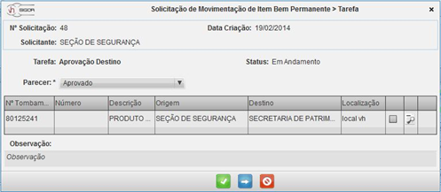

Figura 49 – Concluir Tarefa

 - Proxima tarefa

 - Concluir ação

Após fazer todas as ações descritas, a movimentação (Figura 47 – Tarefas) habilitará o botão *Detalhes*, onde o usuário terá todos os detalhes das movimentações cadastradas, podendo também realizar estorno de itens.

 - Detalhes

* Execução Retirada: A unidade administrativa responsável pelo subgrupo do produto deverá aprovar a retirada do produto. Após a movimentação ser efetiva, o usuário responsável pela unidade administrativa destino poderá retirar os itens da movimentação, após esta aprovação.
* Execução Entrega: A unidade administrativa responsável pelo subgrupo do produto deverá aprovar a entrega do produto ao usuário responsável pela unidade administrativa destino.
* Aprovação Recebimento: A unidade administrativa de destino dos itens da movimentação deverá aprovar o recebimento dos itens, após execução de entrega e retirada, finalizando assim o processo de movimentação.

Observação: O usuário que obter perfil de Administrador, dentro da aba *Movimentações*, poderá visualizar todos os processos referentes a sua unidade administrativa. Já na aba *Tarefas*, mesmo o usuário que possuir privilégio só poderá visualizar as tarefas referentes a sua unidade.

# Lotação

A Lotação será utilizada para consulta do histórico de lotações dos bens permanentes nas unidades administrativas.

Para acessar esta funcionalidade, selecione as seguintes opções: *Patrimônio > Lotação*.

Ao selecionar esta opção o usuário poderá visualizar os bens patrimoniais lotados na unidade, com possibilidade de excluir, desde que esteja no mês corrente e o item não estiver sendo movimentado, e realizar impressão da guia de transferência, como ilustrado na Figura 50 – Lotação.

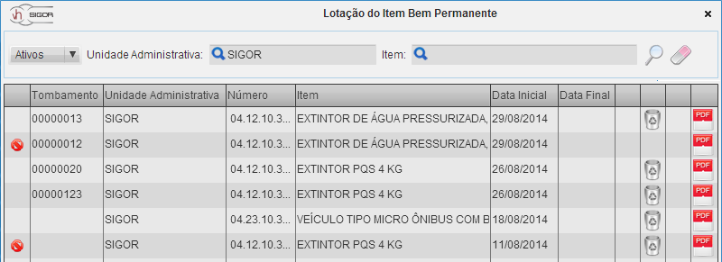

Figura 50 – Lotação

 - Excluir

relatorio - Guia de Transferência

Ao selecionar a lupa disponível no filtro do campo *Unidade Administrativa*, o usuário será remetido para a consulta de unidades, onde poderá selecionar o registro desejado com duplo clique.

Para filtrar um bem patrimonial específico, o usuário deve selecionar a lupa disponível no campo *Item*. Ao selecionar essa opção, o usuário será remetido para a consulta de bens patrimoniais, onde pode selecionar o registro desejado com duplo clique.

Para excluir um registro de lotação, o usuário deve selecionar a opção *Excluir* do registro desejado. O sistema permite a exclusão de lotações compreendidas no mês corrente e para bens patrimoniais que não estão sendo movimentados.

O sistema também permite a geração do relatório de *Guia de Transferência no* respectivo ícone, no registro do bem.

# Solicitação Inventário

A Solicitação Inventário será utilizada para registro de solicitações onde será realizado os inventários.

Para acessar esta funcionalidade, selecione as seguintes opções: *Patrimônio > Solicitação Inventário.*

O usuário que obter perfil de Administrador poderá visualizar todas as solicitações de inventário que foram feitas pelas unidades administrativas, como ilustrado na Figura 51 – Solicitação de Inventário.

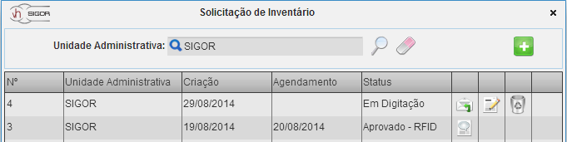

Figura 51 – Solicitação de Inventário

 - Enviar

 - Inventário

 - Visualizar Inventário

 - Parecer

O usuário sem privilégio visualizará somente as solicitações referentes à sua unidade administrativa, como ilustrado na Figura 52 – Solicitação de Inventário Usuário*.*

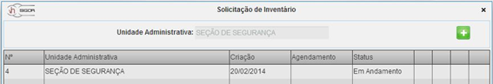

Figura 52 – Solicitação de Inventário Usuário

O cadastro de uma nova solicitação pode ser acessado através da opção *Adicionar novo*. Para cadastrar uma nova solicitação de inventário deve ser informando a unidade administrativa, localização física, e justificativa, como ilustrado na Figura 53 – Cadastro Solicitação de Inventário*.*

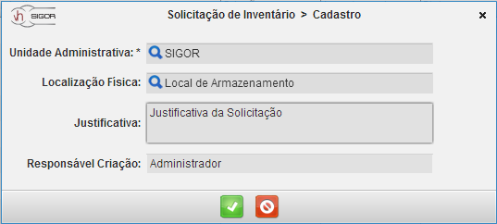

Figura 53 – Cadastro Solicitação de Inventário

Ao selecionar no ícone *Enviar*, o usuário enviará sua solicitação para a unidade administrativa responsável que irá aprovar ou reprovar. Só poderão ser editadas e excluídas solicitações que ainda não foram enviadas para avaliação.

O ícone *Inventário* será habilitado para informar ao usuário solicitante que após sua solicitação ter sido aprovada, o inventário está sendo realizado. Após solicitação aprovada ou reprovada e inventário finalizado, o usuário poderá através do ícone *Visualizar Inventário*, visualizar informações do inventário realizado.

O usuário da unidade administrativa responsável por aprovar solicitações, poderá também solicitar inventário. Após solicitação enviada, a unidade administrativa responsável deverá aprovar/reprovar a solicitação, selecionando o ícone *Parecer* (Figura 51 – Solicitação de Inventário), devendo informar o parecer e a data de agendamento da solicitação, como ilustrado naFigura 54 – Aprovar Solicitação de Inventário*.*

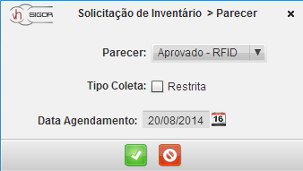

Figura 54 – Aprovar Solicitação de Inventário

A solicitação poderá ser aprovada, reprovada ou aprovada – RFID. Na aprovação RFID o responsável pelo inventário irá realizá-lo via coletor RFID. A outra aprovação será realizada manualmente. Ainda deve ser cadastrado a data de agendamento. Na opção *Tipo de Coleta*, se selecionado o coletor irá realizar o inventário apenas no setor específico, dispensando os bens que não são do local.

Na aprovação manual o usuário poderá, através do ícone *Inventário*, dar início ao inventário clicando no ícone *Incluir*. Feito isto, o usuário poderá realizar o inventário de forma manual. Como ilustra a Figura 55 – Inventário*.*

http://puu.sh/bd2Gh/debca4ec87.png- Incluir

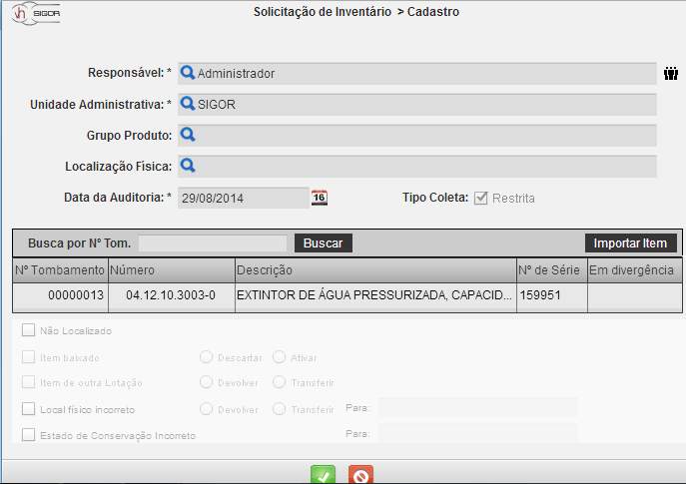

Figura 55 – Inventário

/http://puu.sh/bd3vS/ac9df22faf.png - comissão/responsável



O usuário deverá selecionar o responsável ou comissão clicando no ícone no final do campo, unidade administrativa, grupo produto, localização física e data de auditoria.

Será exibida a lista de itens de bem permanente que pertencem a unidade que está sendo inventaria. O usuário tem a opção de fazer a busca do item pelo seu número de tombamento e ainda importar.

# Inventário Item Bem Permanente

O Inventário Item Bem Permanente permite registar o levantamento físico dos bens patrimoniais nas unidades administrativas, buscando garantir a compatibilidade das informações dos itens no sistema com a situação existente. Além disso, o inventário também permite registrar as inconsistências identificadas no levantamento, como por exemplo, item não localizado, baixado, lotação incorreta, localização física incorreta e estado físico divergente.

Para acessar esta funcionalidade, selecione as seguintes opções: *Patrimônio > Inventário Item Bem Permanente*.

Ao selecionar esta opção o usuário poderá visualizar todos os inventários já cadastrados no sistema, podendo também incluir, editar, excluir, finalizar inventários, realizar pesquisas e gerar relatórios, como ilustrado na Figura 56 – Inventário Item Bem Permanente**.**

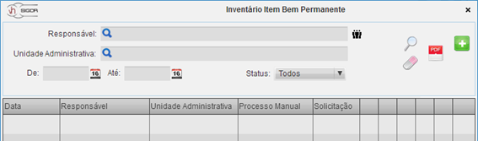

Figura 56 – Inventário Item Bem Permanente

O cadastro de inventário pode ser acessado através da opção *Adicionar novo*. Para cadastrar um novo inventário de item bem permanente deve ser informada o responsável, a unidade administrativa, grupo de produto, localização física, data de auditoria, selecionar o item como ilustrado na Figura 57 – Cadastro Inventário.

 - Adicionar novo

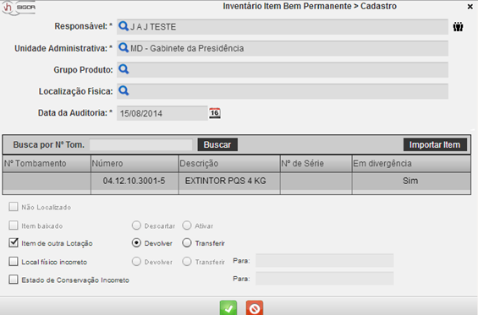

Figura 57 – Cadastro Inventário

/ - Responsável/Comissão

Após selecionar o item será habilitada algumas opções no canto inferior esquerdo da tela, podendo ser habilitado/desabilitado: não localizado, item baixado (descartar ou ativar), item de outra lotação (devolver ou transferir), local físico incorreto (devolver ou transferir e para:) e estado de conservação incorreto (para:) conforme Figura 57 – Cadastro Inventário*.*

 - Selecionar um item já existente em outra unidade administrativa, conforme Figura 58 – Importar Item.

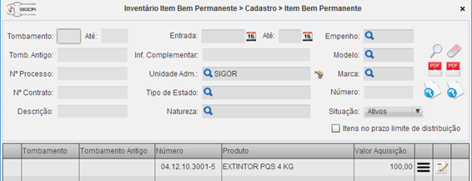

Figura 58 – Importar Item

# Empréstimo Item Bem Permanente

O registro e controle do empréstimo de bens patrimoniais entre unidades administrativas, bem como entre a instituição e demais órgãos, poderá ser realizado através do empréstimo de item bem permanente.

Para acessar estra funcionalidade, selecione as seguintes opções: *Patrimônio > Empréstimo Item Bem Permanente*.

Ao selecionar esta opção o usuário poderá visualizar os empréstimos já cadastrados no sistema, podendo também cadastrar, editar, ativar/inativar, gerar termo de cessão, guia de saída e termo de empréstimo, como ilustrado na Figura 59 – Empréstimo Item Bem Permanente**.**

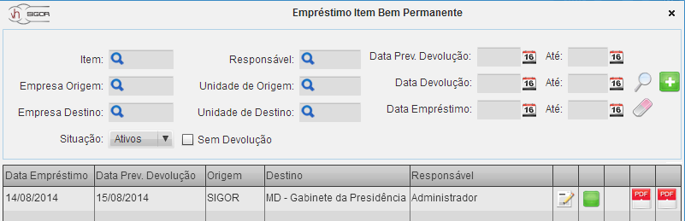

Figura 59 – Empréstimo Item Bem Permanente

 - Adicionar novo

 - Editar

 - Ativar

 - Inativar

 - Guia de Saída (esquerda) – Termo de Empréstimo (direita)

O cadastro de empréstimo pode ser acessado através da opção *Adicionar novo*. Para cadastrar um novo empréstimo deve ser informada a data do empréstimo, data prevista de devolução, responsável, responsável pela guarda, tipo e número do documento utilizado, tipo de empréstimo, status da guia de saída, origem, destino, motivo e itens emprestados, como ilustrado na Figura 60 – Cadastro Empréstimo.

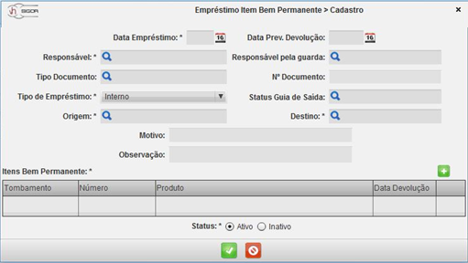

Figura 60 – Cadastro Empréstimo

 - Adicionar

Ao selecionar a opção *Responsável*, o usuário será remetido para a consulta de pessoas castradas no sistema, podendo selecionar o registro desejado com duplo clique. O *Responsável pela Guarda* do bem poderá ser preenchido executando-se os mesmos procedimentos descritos para especificar o responsável pelo empréstimo.

Para preenchimento do *tipo de documento*, basta acessar a lupa disponível nesse campo. Ao selecionar essa opção, o usuário será remetido para consulta de tipo de documento.

O campo *Tipo de Empréstimo* permite identificar se o empréstimo é interno ou externo. Caso o usuário informe que o tipo de empréstimo será Interno, o sistema habilitará no campo de origem e destino, unidades administrativas cadastradas no SIGOR. Caso o usuário selecione a opção Externo, o sistema habilitará no campo de origem e destino, os órgãos cadastrados e também permitirá a geração do termo de cessão do empréstimo.

O *Status da Guia de Saída* pode ser preenchido a partir da lupa disponível no campo. Ao selecionar essa opção, o sistema exibirá a tela de consulta de status de guia de saída para que o usuário selecione o registro desejado.

O campo *Origem* permite selecionar uma unidade administrativa, para empréstimos internos ou um órgão, para empréstimos externos.

Para preencher o *Destino*, o usuário deve realizar os mesmos procedimentos descritos para a origem.

Após informar os dados gerais, devem ser selecionados os bens emprestados, através do botão *Adicionar*. Ao clicar nesse botão, o sistema exibirá a tela de consulta de item bem permanente. O usuário poderá realizar as ações como *Editar* e acessar as *Opções Avançadas*, como descrito no menu de *Item Bem Permanente*.

Para editar um empréstimo, o usuário deve selecionar a opção do registro de desejado (Figura 59 – Empréstimo Item Bem Permanente). Ao selecionar essa opção, o sistema exibirá a interface de cadastro com os campos preenchidos conforme as informações do empréstimo selecionado, para que seja realizada a edição. Através da opção *Editar,* o usuário poderá informar a data de devolução do item no registro do mesmo, como demostra a Figura 61 – Devolução Item*.*

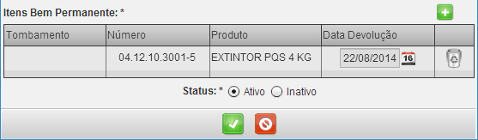

Figura 61 – Devolução Item

O sistema também permite a edição da situação dos empréstimos (Figura 59 – Empréstimo Item Bem Permanente). Para inativar um empréstimo, o usuário deve selecionar a opção Ativar para que seja aberta uma janela de confirmação para que seja inativado. Os registros inativos poderão ser visualizados ao selecionar o seguinte filtro. Para ativar um registro, basta selecionar a opção Inativar.

 - Visualizar

# Baixa Item Bem Permanente

A Baixa de Item Bem Permanente permite registrar a baixa de bens do acervo patrimonial da instituição, prevendo diferentes tipos de baixa, como perda, furto, extravio, doação, leilão, permuta, descarte e sinistros. O sistema também permite a definição de fluxos para os processos de baixa de bem patrimonial.

Para acessar esta funcionalidade, selecione as seguintes opções: *Patrimônio > Baixa Item Bem Permanente*.

Ao selecionar esta opção o usuário poderá visualizar as baixas de item bem permanentes já cadastradas no sistema, podendo também incluir, editar, estornar e realizar pesquisas, como ilustrado na Figura 62 – Baixa Item Bem Permanente**.**

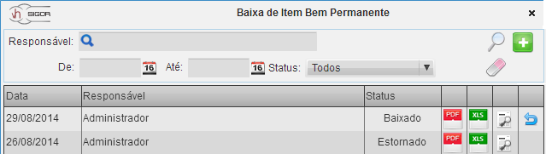

Figura 62 – Baixa Item Bem Permanente

 - Gerar Relatório (PDF/Excel)

- Visualizar



- Estornar



 - Adicionar novo

O cadastro de baixa de item bem permanente pode ser acessado através da opção *Adicionar novo*. Para cadastrar uma nova baixa deve ser informado o responsável, data, tipo de baixa, motivo geral ou específico e os itens a serem baixados, como ilustrado na Figura 63 – Cadastro Baixa Item. A baixa pode contemplar um ou vários bens patrimoniais.

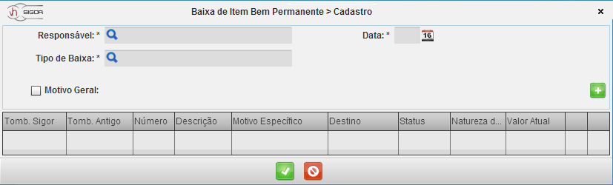

Figura 63 – Cadastro Baixa Item

 - Selecionar itens

Ao selecionar o responsável da baixa, o usuário será remetido a uma consulta de todas as pessoas cadastradas no sistema, podendo assim selecionar com um duplo clique o responsável.

Ao selecionar a opção *Tipo de Baixa*, o usuário será remetido para uma consulta dos tipos de baixa cadastradas no sistema, podendo selecionar com um duplo clique o tipo da baixa.

Ao clicar em *Selecionar Itens,* o usuário será remetido a uma consulta de item bem permanente, podendo selecionar o item desejado com um duplo clique. Para mais informações sobre Item Bem Permanente, consulte Manual Item Bem Permanente no módulo de patrimônio.

Ao selecionar a opção *Motivo Geral*, o usuário poderá descrever um motivo geral para todos os itens que estão sofrendo baixa, não sendo necessário descrever um motivo especifico para cada item. Esta opção é ilustrada na Figura 64 – Motivo Geral.

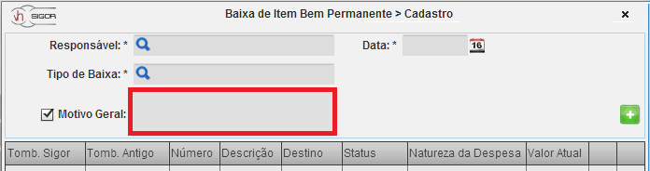

Figura 64 – Motivo Geral

Para descrever um motivo específico de baixa para os itens a opção de motivo geral deve estar desmarcada e o sistema habilitará um campo, que deve ser descrito de forma individual por item, como ilustrado na Figura 65 – Motivo específico.

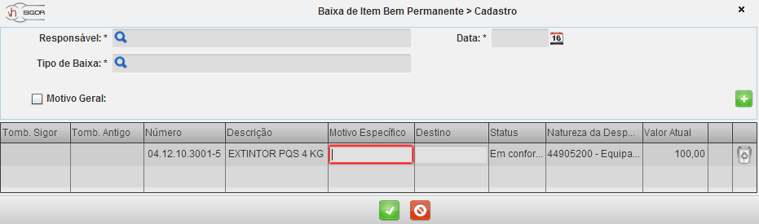

Figura 65 – Motivo específico

remover - Remover

estornar - Estornar

O destino dos itens deve ser informado no campo *Destino* ea remoção de itens da lista de bens que serão baixados é realizada através da opção *Remover* do registro desejado.

Na tela de consulta de baixas cadastradas (Figura 62 – Baixa Item Bem Permanente), o usuário tem a opção de *Estornar*, retornando os bens à sua situação patrimonial anterior. Ao selecionar essa opção, o sistema solicitará uma justificativa para o usuário, conforme Figura 66 – Justificativa Baixa.

**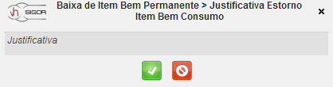**

Figura 66 – Justificativa Baixa

Após informar a justificativa e confirmar a operação, o sistema estornará totalmente a baixa.

O estorno também pode ser feito individualmente para os itens de determinada baixa. Este estorno individual é acessado pela opção *Editar* da baixa e, em seguida, através da opção *Estornar* do item desejado, como ilustrado na Figura 62 – Baixa Item Bem Permanente. Quando confirmada a opção de estorno individual, o sistema também solicitará o preenchimento da justificativa, assim como ocorre para o estorno total da baixa.

# Doações

O menu de Doações será utilizado para o registro das doações de itens de bem permanente cadastrados no sistema que sofreram algum tipo de baixa.

Para acessar esta funcionalidade, selecione as seguintes opções: *Patrimônio* > *Doações.*

Ao selecionar esta opção, o usuário poderá visualizar os registros de doações cadastrados no sistema, podendo cadastrar, editar, gerar editais e termos de doação, como ilustra na Figura 67 - Doações.

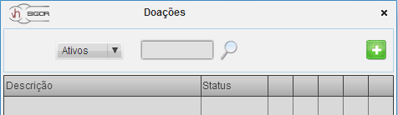

Figura 67 – Doações

 - Adicionar novo

O Cadastro de uma nova doação pode ser realizada através da opção *Adicionar Novo*. Feito isso, o usuário será remetido para uma tela como a Figura 68 – Cadastro Doação demostra.

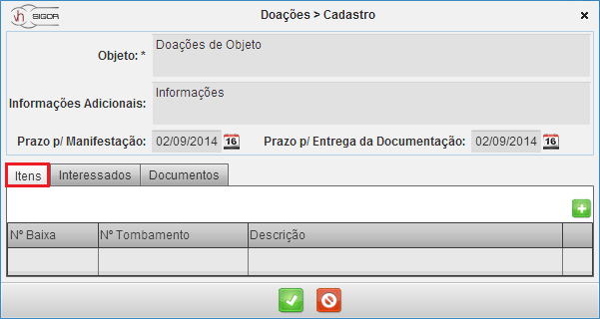

Figura 68 – Cadastro Doação

 - Adicionar novo

O usuário deverá informar o objeto que será doado, definir um prazo para a manifestação dos interessados em adquirir o item e um prazo para a entrega da documentação por parte dos interessados.

Na aba *Itens*, o usuário poderá adicionar os itens que irão sofrer o processo de doação no ícone *Adicionar Novo*. Feito isso, o usuário será remetido para uma tela de listagem de itens, onde serão apresentados os itens que sofrerão processo de baixa pelo sistema. A Figura 69 – Adicionar Tipo de Produto, a seguir ilustra isso.

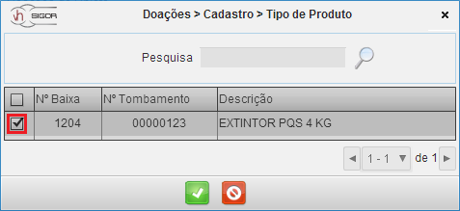

Figura 69 – Adicionar Tipo de Produto

Selecionar os itens desejados na caixa à esquerda e clicar em *salvar*. Eles serão mostrados na aba de listagem de itens (Figura 70 - Aba Itens), para remover um item desta listagem basta clicar no ícone *Remover* do registro selecionado.

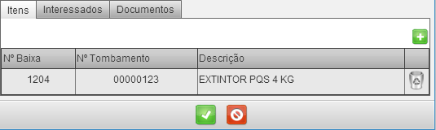

Figura 70 - Aba Itens

remover - Remover

Na aba *Interessados* o usuário poderá efetuar o cadastro dos interessados, na opção *Adicionar Novo*, conforme Figura 71 – Aba Interessados.

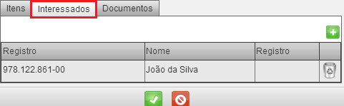

Figura 71 – Aba Interessados

 - Adicionar novo

remover - Excluir

Os interessados poderão ser, tanto pessoa física quanto jurídica, como mostrado na Figura 72 – Cadastro Interessados.

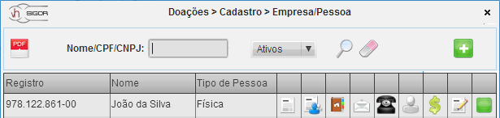

Figura 72 – Cadastro Interessados

 - Adicionar novo

Ao selecionar os interessados com um duplo clique, eles serão listados na aba *Interessados* pela ordem de cadastro, como a Figura 71 – Aba Interessados.

Na aba *Documentos* será possível anexar arquivos ao processo de doação através do ícone *Anexar Arquivo* como mostra a Figura 73 - Aba Documentos*.*

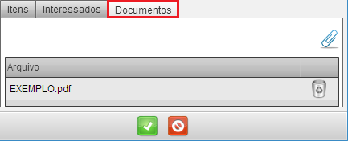

Figura 73 - Aba Documentos

*anexar -* Anexar arquivo

Encerrado e salvo o cadastro do item, o ícone *editar* e f*inalizar doação, gerar edital e ativar/inativar* ficarão habilitados no registro do cadastro da doação conformeFigura 74 - Lista Doações.

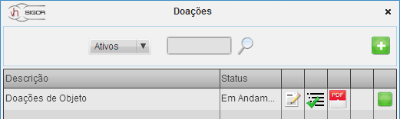

Figura 74 - Lista Doações

 - Editar

 - Finalizar doação

 - Gerar edital

 - Ativar/Inativar

 - Gerar termo de doação (após finalizar a doação)

Para finalizar o registro da doação, o usuário deverá clicar no ícone *Finalizar Doação*, onde será remetido para uma tela de finalização de registro. O usuário deverá informar o destino do item, clicando na lupa no campo *Destino*. Feito isso será apresentada uma tela com todos os interessados cadastrados neste processo de doação. A Figura 75 – Finalizar Doação, demonstra essa funcionalidade.

**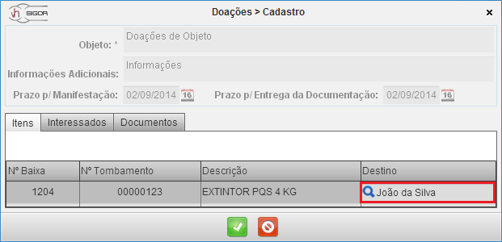**

Figura 75 – Finalizar Doação

Após definir o destino e salvar o registro, o usuário poderá imprimir os relatórios de Termo de Doação em formato PDF.

# Configurações Processo

A Configuração Processo será utilizada para definição de fluxos de tramitação para os tipos de baixa cadastrados no sistema. Ao iniciar um processo de baixa, o sistema automaticamente reconhecerá o processo a ser realizado, conforme o tipo de baixa selecionado.

Para realizar a configuração do fluxo das tarefas do processo, as informações do grupo de baixa e tipo da baixa deverão estar previamente cadastradas no sistema. Dessa forma, caso estes registros não constem no sistema, não será possível configurar o processo de baixa.

Para acessar a esta funcionalidade, selecione as seguintes opções: *Patrimônio > Configuração Processo*.

Ao selecionar esta opção o usuário poderá visualizar as configurações de processo já cadastradas no sistema, podendo também cadastrar nova configuração, editar, gerenciar tarefas, definir workflow, ativar/inativar, desbloquear configurações para utilização e realizar pesquisas, como ilustrado na Figura 76 – Configuração de Processo*.*

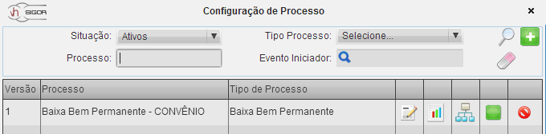

Figura 76 – Configuração de Processo

 - Adicionar nova configuração de processo

- Editar



 - Tarefas do processo

 - Workflow do processo

- Ativar/Inativar



 - Processo bloqueado para execução. Clique para validar e desbloquear

O cadastro de configuração de processo pode ser acessado através da opção *Adicionar nova configuração de processo*. Para cadastrar uma nova configuração deve ser informando o tipo de processo, evento iniciador (que poderá mudar nomenclatura dependendo da escolha do tipo de processo), nome, descrição e status, como ilustrado na Figura 77 – Cadastro Configuração de Processo. Cada configuração de processo recebe um número de versão, gerado automaticamente pelo sistema.

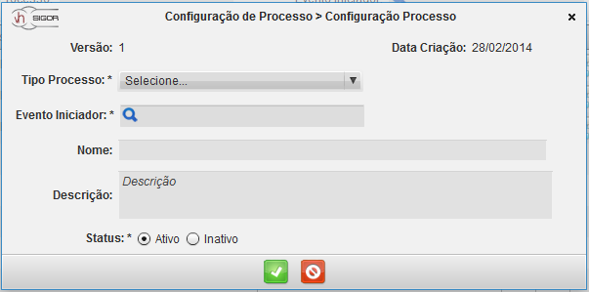

Figura 77 – Cadastro Configuração de Processo

Ao selecionar o *evento iniciador* (ou nomenclatura referente ao tipo de processo), o usuário será remetido para uma consulta contendo os tipos de baixa castrados no sistema, podendo selecionar com um duplo clique o registro desejado.

Após a criação de um novo processo o usuário poderá cadastrar tarefas para o mesmo. Para isso, deverá selecionar a opção *Tarefas do Processo* (Figura 76 – Configuração de Processo) do registro de configuração desejado e o sistema exibirá o ambiente para cadastro das tarefas do processo, conforme a Figura 78 – Cadastro Tarefas.

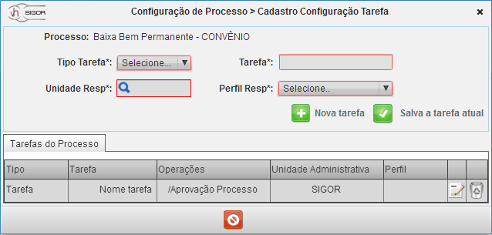

Figura 78 – Cadastro Tarefas

 - Nova Tarefa

 - Salva Tarefa Atual

- Editar



 - Excluir

As tarefas serão criadas conforme a demanda para execução do processo relacionado a determinado tipo de baixa. Entretanto, toda configuração deverá possuir uma tarefa de início, decisão e fim, bem como a tarefa de aprovação final.

Para cadastrar uma nova tarefa o usuário deve selecionar a opção e informar o tipo tarefa, nome (campo tarefa), unidade administrativa (campo unidade resp.) e perfil responsável. Poderão ser cadastradas tarefas de diferentes tipos, sendo: Início, Tarefa, Decisão e Fim.

Ao selecionar o tipo de tarefa como “*Tarefa*”, o sistema disponibilizará o campo *Possui Operações?* para que o usuário informe se a tarefa a ser cadastrada possui operações associadas. Caso este campo seja habilitado surgirá um novo campo chamado *Operações* onde o usuário selecionará o tipo de operação como por exemplo, apresentação de parecer e aprovação do processo de baixa, e clicar em *Adicionar operação*. Além disso, o sistema também habilitará uma opção para que o usuário indique se essa tarefa permitirá a edição dos itens da baixa. Essas opções estão ilustradas na Figura 79 – Cadastro Tipo Tarefa: Tarefa.

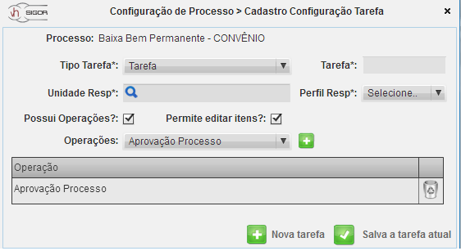

Figura 79 – Cadastro Tipo Tarefa: Tarefa

 - Adicionar operação

 - Excluir

Para salvar a nova tarefa o usuário deve selecionar a opção *salva a tarefa atual* e a mesma será exibida na listagem de tarefas, conforme ilustrado na Figura 80 – Tarefas do Processo.

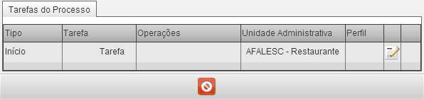

Figura 80 – Tarefas do Processo

Através dessa listagem, o usuário também poderá editar determinada tarefa ou mesmo realizar sua exclusão do processo.

Definida as tarefas do processo, o próximo passo será configurar o workflow. Para isso, o usuário deverá selecionar o ícone *Workflow do Processo* (Figura 76 – Configuração de Processo), do registro desejado. Ao selecionar essa opção o sistema exibirá a interface ilustrada na Figura 81 – Configuração de Workflow*.*

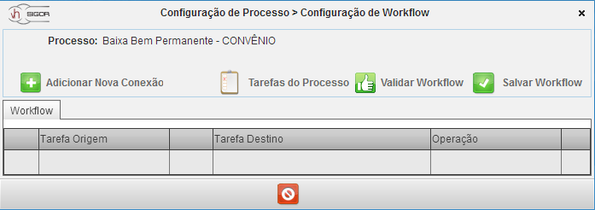

Figura 81 – Configuração de Workflow

 - Adicionar nova conexão

 - Tarefas do processo

 - Validar workflow

 - Salvar workflow

Na tela de configuração do workflow, será definido o fluxo das tarefas criadas anteriormente, através da ligação da tarefa de origem com a tarefa de destino, permitindo representar a execução do processo.

Uma nova conexão pode ser adicionada através da opção *Adicionar nova conexão*, que habilitará os campos de origem e destino para preenchimento. O sistema também permite identificar qual destino está associado a uma decisão, conforme o parecer ou aprovação da tarefa anterior, conforme ilustrado na Figura 82 – Fluxo Processo Configurado.

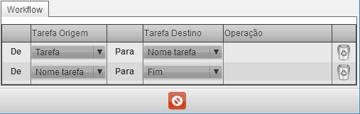

Figura 82 – Fluxo Processo Configurado

 - Excluir

 - Cancelar

Caso o usuário identifique a necessidade de criação de novas tarefas ou edição das mesmas durante a definição do fluxo, poderá acessar as mesmas através do ícone *Tarefas do Processo*.

Após concluir a configuração do workflow, o usuário deverá validar o mesmo clicando no ícone *Validar Workflow*. Nesse momento, o sistema realizará um conjunto de validações buscando garantir que o processo esteja configurado corretamente. Assim que o processo for validado, o usuário deverá salvar o mesmo clicando no ícone *Salvar Workflow*. O sistema também exibirá uma mensagem de confirmação para liberação do processo.

A partir do momento que determinado processo for liberado para execução não será mais possível editar suas tarefas, bem como o fluxo definido para o mesmo. A liberação do processo para utilização também poderá ser realizada através da opção *Cancelar*, onde serão realizados as validações e o desbloqueio. Se existirem processos em andamento, com versões anteriores para o mesmo tipo de baixa, eles respeitaram o fluxo definido para a respectiva versão.

# Tarefas / Processo Patrimônio

As tarefas só entrarão em tramitação após suas configurações de processo, que definirá as baixas de itens bem permanentes. Para mais informações sobre Configuração do Processo, acesse o manual referente à Configuração do Processo.

Para acessar esta funcionalidade, selecione as seguintes opções: *Patrimônio* > *Tarefas / Processo Patrimônio*.

Ao selecionar esta opção o usuário poderá visualizar os processos de baixa de itens bem permanentes que estão sendo tramitados ou finalizados, podendo também cadastrar e realizar pesquisas, como ilustrado na Figura 83 - Tarefas/Processo Patrimônio*.*

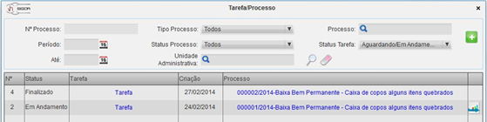

Figura 83 - Tarefas/Processo Patrimônio

O cadastro de uma nova tarefa de processo pode ser acessado através da opção *Novo Processo*. Para cadastrar uma nova tarefa de processo que será instanciado para ser tramitada, entre as unidades administrativas que foram cadastradas no fluxo das tarefas através da Configuração Processo, deve-se informar o processo e adicionar itens, como ilustrado na Figura 84 - Novo Processo.

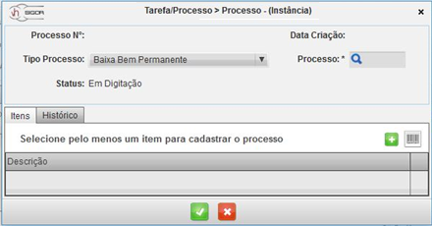

Figura 84 - Novo Processo

O usuário deverá selecionar o processo através da opção *Processo*, clicando na lupa encontrada junto à mesma. Ao selecionar esta opção, o usuário será remetido a uma consulta de processos que estão validados com o workflow definido para ser tramitado entre as unidades administrativas, devendo selecionar o processo com um duplo clique. Essa consulta é ilustrada na Figura 85 - Processos.

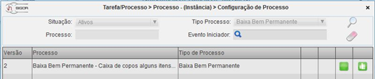

Figura 85 - Processos

Após processo selecionado, o usuário deverá adicionar itens. Os itens podem ser adicionados através dos ícones: *Adicionar Itens* ou *Adicionar Itens por Nº de Tombamento*, localizados na Figura 84 - Novo Processo. Ao selecionar o ícone *Adicionar Itens*, o usuário selecionará os itens através da listagem apresentada pela consulta de itens, que serão vinculados ao processo, como ilustrado na Figura 86 - Itens Processo*.*

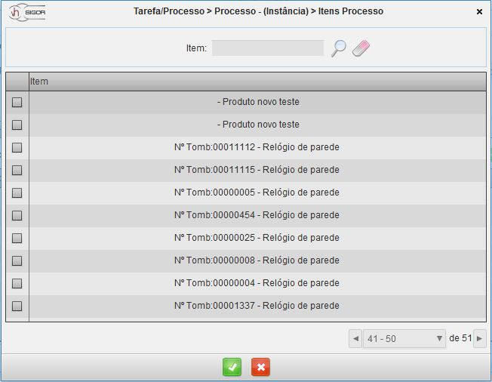  
Figura 86 - Itens Processo

Selecionando o ícone *Adicionar Itens por Nº de Tombamento* (Figura 84 - Novo Processo), o usuário poderá adicionar um item através do seu número de tombamento ou código de barras, por meio do coletor, como ilustrado naFigura 87 - Itens Processo Nº Tombamento.

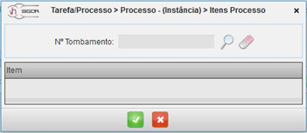  
Figura 87 - Itens Processo Nº Tombamento

Ao confirmar o cadastro da tarefa, o sistema encaminhará o processo para as unidades administrativas que executarão as próximas tarefas definida na configuração de processos.

Na Figura 83 - Tarefas/Processo Patrimônio, ao clicar no processo listado em azul, o usuário poderá visualizar suas informações, como ilustrado na Figura 88 - Informações Tarefas.

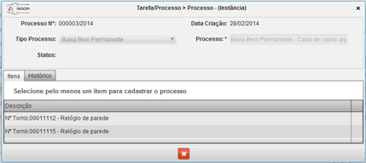

Figura 88 - Informações Tarefas

Na aba *Histórico,* estará listado toda tramitação do processo com as suas respectivas tarefas e pareceres como ilustrado na Figura 89 - Histórico*.*

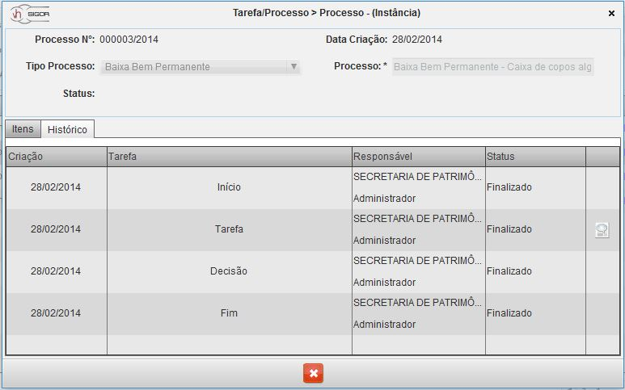

Figura 89 - Histórico

A unidade administrativa definida na configuração do processo para executar a tarefa, visualizará as tarefas pendentes e poderá inicia-las através do ícone *Iniciar Tarefa*, isto é ilustrado na Figura 83 - Tarefas/Processo Patrimônio.

Ao selecionar este ícone, o usuário será remetido a uma tela onde poderá dar seu parecer sobre a tarefa, realizar a operação de aprovação/reprovação e se desejada informar observação e adicionar documentos, como ilustrado na Figura 90 - Realizar tarefa*.*

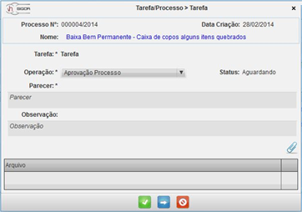

Figura 90 - Realizar tarefa

Se o usuário que cadastrar a tarefa de processo for mesmo responsável pela próxima tarefa, para executar a tarefa, a tela de realizar tarefa aparecerá automaticamente após o cadastro de tarefa ser confirmado.

Para concluir a tarefa, o usuário deverá selecionar o ícone *Prosseguir para a próxima tarefa*, onde ele será remetido a tela de baixa de itens, devendo realizar a baixa, como ilustrado na Figura 91 - Baixa Item Bem Permanente.

**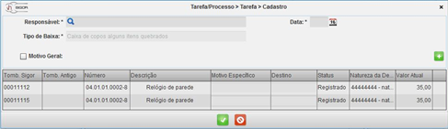**Figura 91 - Baixa Item Bem Permanente

# Manuais, Roteiros e Atos

Caso deseje anexar algum arquivo para ficar documentado e que seja utilizado no sistema, este é o menu para isso. Para verificar quais documentos já foram anexados é só clicar no menu Manuais, Roteiros e Atos. É possível detalhar, editar ou inativar esta documentação conforme Figura 92 - Pesquisa Documentos.

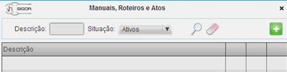  
Figura 92 - Pesquisa Documentos

Para adicionar novo documento basta clicar em *Adicionar,* no canto superior direito do usuário conforme Figura 93 - Adicionar Documento.

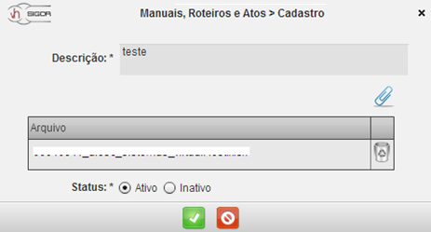  
Figura 93 - Adicionar Documento

É necessário colocar uma descrição para este documento e após anexar o arquivo. Ainda é possível inativar esta documentação ou excluir um anexo neste documento.

C:\Users\Gabriel_Costa\Pictures\SIGOR\LICITAÇÃO\anexar.png - Anexar Arquivo;

C:\Users\Gabriel_Costa\Pictures\SIGOR\LICITAÇÃO\excluir.png - Excluir Anexo;

# Sincronização RFID

O sistema permite a sincronização com o coletor RFID, para realização de inventários, movimentações, geração de processos de baixa e associação do tombamento do SAMP com o novo tombamento do bem no SIGOR (de/para). Os bens patrimoniais receberão uma etiqueta RFID, que permite sua identificação pelo coletor através de radiofrequência.

Para acessar esta funcionalidade, selecione as seguintes opções: *Patrimônio > Sincronização RFID*.

O processo de sincronização ocorre em duas situações, como ilustrado na Figura 94 - Sincronização Coletor RFID.

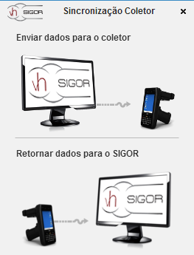

Figura 94 - Sincronização Coletor RFID

1. **Enviar dados para o coletor**

A função *“Enviar dados para o coletor”* exportará um arquivo com extensão .*db* (banco de dados - SQL), contendo as informações do SIGOR que serão exportadas para o coletor RFID, como ilustrado na Figura 95 - Exportar Arquivo*.*

**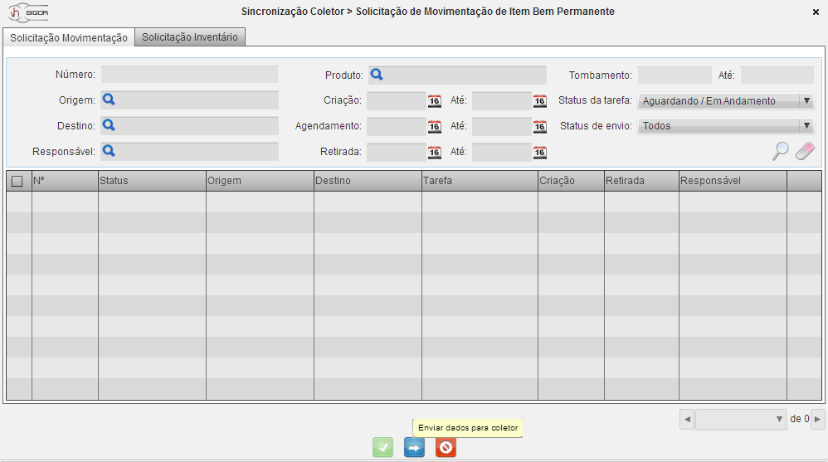**

Figura 95 - Exportar Arquivo

Na Figura 95 - Exportar Arquivo, há a opção para filtrar as solicitações de movimentação e inventário com as opções conforme mostra Figura 96 - Filtrar Movimentação/Inventário.

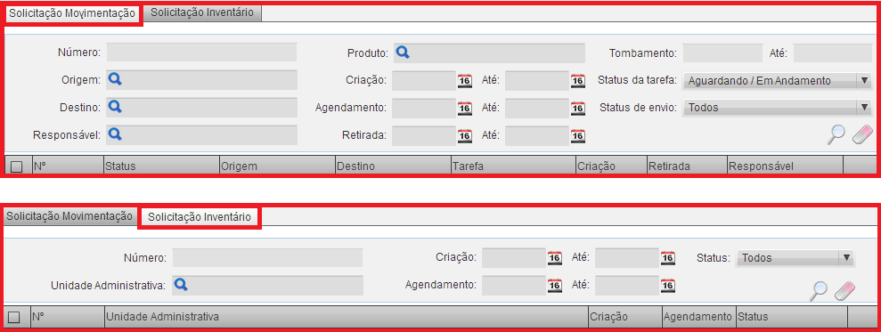  
Figura 96 - Filtrar Movimentação/Inventário

1. **Retornar dados para o SIGOR**

Já a função *“Retornar dados para o SIGOR”* permite importar o mesmo arquivo com extensão .db (banco de dados - SQL), contendo os dados registrados no coletor RFID para importação no SIGOR, conforme ilustrado na Figura 97 - Importar Arquivo*.*

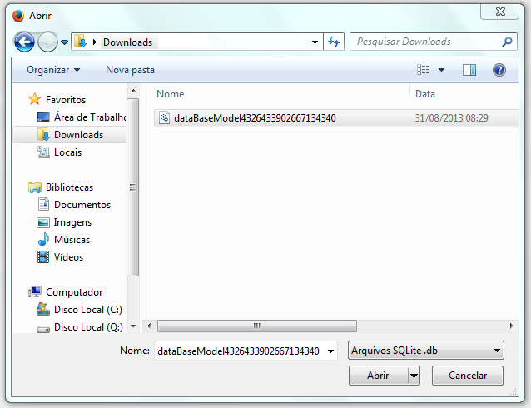Figura 97 - Importar Arquivo

Ao importar os dados do coletor RFID para o SIGOR, o sistema irá gerar os registros de inventário, processo de baixa, movimentações e associações de tombamento, conforme as operações realizadas no coletor.